  ΕΛΛΗΝΙΚΗ ΔΗΜΟΚΡΑΤΙΑ  ΥΠΟΥΡΓΕΙΟ ΑΝΑΠΤΥΞΗΣ | ΤΑΜΕΙΟ ΕΓΓΥΟΔΟΣΙΑΣ ΜΙΚΡΩΝ ΚΑΙ ΠΟΛΥ ΜΙΚΡΩΝ ΕΠΙΧΕΙΡΗΣΕΩΝ | ΕΥΡΩΠΑΪΚΗ ΕΠΙΤΡΟΠΗ

ΕΠΙΧΕΙΡΗΣΙΑΚΟ ΠΡΟΓΡΑΜΜΑ
"ΑΝΤΑΓΩΝΙΣΤΙΚΟΤΗΤΑ"

ΑΞΟΝΑΣ 2 – ΜΕΤΡΟ 2.10
ΔΡΑΣΗ 2.10.2
ΠΡΑΞΗ 2.10.2
1^{η} ΤΡΟΠΟΠΟΙΗΣΗ
ΟΔΗΓΟΥ ΠΡΟΓΡΑΜΜΑΤΟΣ
«Επιδότηση Κόστους Δανεισμού Μικρών και Πολύ Μικρών Επιχειρήσεων»

ΕΝΣΩΜΑΤΩΣΗ ΤΩΝ ΛΕΠΤΟΜΕΡΩΝ ΟΡΩΝ ΔΙΑΧΕΙΡΙΣΗΣ ΤΩΝ ΕΠΙΔΟΤΗΣΕΩΝ
ΚΑΙ
ΕΠΙΧΟΡΗΓΗΣΗΣ ΤΩΝ ΠΥΡΟΠΛΗΚΤΩΝ ΕΠΙΧΕΙΡΗΣΕΩΝ

Εγκρίνεται η1^{η} Τροποποίηση του Κανονισμού (Οδηγού) του Προγράμματος «Επιδότηση Κόστους Δανεισμού και Χρηματοδοτικής Μίσθωσης των Μικρών και Πολύ Μικρών Επιχειρήσεων», Δράση 2.10.2 του ΕΠΑΝ και η ενσωμάτωση των λεπτομερών όρων διαχείρισης των επιδοτήσεων και επιχορήγησης των πυρόπληκτων επιχειρήσεων.

Ο Υπουργός Οικονομίας & Ο Υφυπουργός Ανάπτυξης
Οικονομικών

Γιώργος Αλογοσκούφης Σταύρος Καλαφάτης

ΠΕΡΙΕΧΟΜΕΝΑ
ΕΠΕΞΗΓΗΣΗ ΣΥΝΤΜΗΣΕΩΝ 4
1. Γενικά Στοιχεία 5
1.1. Το επιχειρησιακό Πρόγραμμα «Ανταγωνιστικότητα» 5
1.2. Ο Άξονας 2 5
1.3. Το Μέτρο 2.10 5
1.4. Η Δράση 2.10.2 «Επιδότηση Κόστους Δανεισμού Μικρών και Πολύ Μικρών Επιχειρήσεων» 6
Σε ποιούς απευθύνεται 6
Στόχοι της δράσης 2.10.2 6
1.4.1. Γενικό Πλαίσιο Υλοποίησης της Δράσης 6
1.4.2. Διάρκεια Εφαρμογής 6
2. Στοιχεία του Προγράμματος 7
2.1. Προϋπολογισμός του Προγράμματος 7
2.2. Νομοθετικό και Κανονιστικό Πλαίσιο 7
3. ΓΕΝΙΚΕΣ ΠΡΟΫΠΟΘΕΣΕΙΣ 9
3.1. Επιλέξιμες Επιχειρήσεις 9
3.2. Επιλέξιμες δραστηριότητες 10
4. ΕΠΙΔΟΤΗΣΗ ΚΟΣΤΟΥΣ ΔΑΝΕΙΣΜΟΥ ΕΠΕΝΔΥΤΙΚΩΝ ΔΑΝΕΙΩΝ 11
4.1. ΕΠΙΛΕΞΙΜΕΣ Μορφές Δανείων 11
4.2. Χρόνος Υπογραφής Δανειακών Συμβάσεων 12
4.3. Ανώτατο και Κατώτατο ποσό Δανείου 13
4.4. ΜΟΡΦΗ ΚΑΙ ΥΨΟΣ ΕΝΙΣΧΥΣΗΣ 13
4.5. ΔΙΑΔΙΚΑΣΙΑ ΚΑΤΑΒΟΛΗΣ και λεπτομερεισ οροι διαχειρισησ της ΕΠΙΔΟΤΗΣΗΣ 13
5. ΕΠΙΔΟΤΗΣΗ ΚΟΣΤΟΥΣ ΧΡΗΜΑΤΟΔΟΤΙΚΩΝ ΜΙΣΘΩΣΕΩΝ (Leasing) 15
5.1. Επιλέξιμες Μορφές Χρηματοδοτικών Μισθώσεων 15
5.2. Χρόνος Υπογραφής Συμβάσεων ΧΡΗΜΑΤΟΔΟΤΙΚΗΣ ΜΙΣΘΩΣΗΣ 15
5.3.Ανώτατο και Κατώτατο ποσό Συμβάσεων ΧΡΗΜΑΤΟΔΟΤΙΚΗΣ ΜΙΣΘΩΣΗΣ 16
5.4.ΜΟΡΦΗ, ΥΨΟΣ ΚΑΙ ΤΡΟΠΟΣ ΚΑΤΑΒΟΛΗΣ της ΕΝΙΣΧΥΣΗΣ 16
6. υποβολη αιτησεων για επιδοτηση 17
7. απαραιτητα δικαιολογητικα 18
8. Διαδικασία επιλογής – αξιολόγησης των επιχειρήσεων 18
9. ΠΑΡΑΚΟΛΟΥΘΗΣΗ ΤΩΝ ΔΑΝΕΙΑΚΩΝ ΣΥΜΒΑΣΕΩΝ ΚΑΙ ΤΩΝ ΣΥΜΒΑΣΕΩΝ ΧΡΗΜΑΤΟΔΟΤΙΚΗΣ ΜΙΣΘΩΣΗΣ 20
10. υποχρεωσεισ των επιχειρήσεων 20
11. Συνεργασία τεμπμε α.ε. – τραπεζων και Αεχμ 21
Μηχανισμός παρακολούθησης πορείας επιτοκίων 21
12. πληροφορηση 22
Παράρτημα Ι: ΠΑΡΟΥΣΙΑΣΗ ΤΗΣ ΤΕΜΠΜΕ Α.Ε. 23
Παράρτημα ΙΙ: Προγράμματα εγγυοδοσίας ΤΕΜΠΜΕ Α.Ε. 25
Παράρτημα ΙΙΙ: τράπεζες και αεχμ Συνεργαζόμενες με την ΤΕΜΠΜΕ α.ε. 29
Παράρτημα IV: «μη επιλεξιμεσ δραστηριοτητεσ τομεα γεωργιασ» 31
Παράρτημα V: «ΑΙΤΗΣΗ ΓΙΑ ΠΑΡΟΧΗ ΕΓΓΥΗΣΗΣ ΚΑΙ ΕΠΙΔΟΤΗΣΗΣ» και «ΔΕΛΤΙΟ ΠΛΗΡΟΦΟΡΙΑΚΩΝ ΣΤΟΙΧΕΙΩΝ ΕΠΙΧΕΙΡΗΣΗΣ» 34

ΕΠΕΞΗΓΗΣΗ ΟΡΩΝ ΠΑΡΟΝΤΟΣ ΟΔΗΓΟΥ ΕΦΑΡΜΟΓΗΣ
Με κοινή υπουργική απόφαση των Υπουργών Οικονομίας και Οικονομικών και Ανάπτυξης, ανατέθηκε στην ΤΕΜΠΜΕ Α.Ε., ως Τελικό Δικαιούχο, το έργο της εφαρμογής, διοικητικής και οικονομικής διαχείρισης της ΔΡΑΣΗΣ 2.10.2 του Ε.Π.ΑΝ. «Επιδότηση Κόστους Δανεισμού Μικρών και Πολύ Μικρών Επιχειρήσεων».
Για τους σκοπούς του παρόντος Οδηγού Εφαρμογής, οι χρησιμοποιούμενοι όροι έχουν την έννοια που τους αποδίδεται κατωτέρω:
ΟΡΟΣ | ΕΠΕΞΗΓΗΣΗ ΕΝΝΟΙΑΣ
Τελικός Αποδέκτης (Τ.Α.) | Είναι ο τελικός αποδέκτης της Δημόσιας Δαπάνης στο πλαίσιο του Ε.Π.ΑΝ. π.χ. μία Επιχείρηση (νομικό ή φυσικό πρόσωπο) που υποβάλλει αίτηση για ένταξη σε κάποια Πράξη του ΕΠΑΝ
Δράση του ΕΠΑΝ | Περαιτέρω εξειδίκευση ενός Μέτρου του ΕΠΑΝ. Η Δράση εξειδικεύεται σε Πράξεις (Έργα)
Πράξη του ΕΠΑΝ | Ταυτόσημη έννοια με το Έργο για το οποίο ο Τ.Δ. υποβάλλει προς την ΕΥΔ-ΕΠΑΝ Τεχνικό Δελτίο Έργου (ΤΔΕ) για ένταξη στο ΕΠΑΝ. Η Πράξη εξειδικεύεται σε Υποέργα
Έργο του ΕΠΑΝ | Ταυτόσημη έννοια με τη Πράξη
Υποέργο Πράξης του ΕΠΑΝ | Αποτελεί εξειδίκευση μίας Πράξης του ΕΠΑΝ για το οποίο ο Τ.Δ. υποβάλλει προς την ΕΥΔ-ΕΠΑΝ Τεχνικό Δελτίο Υποέργου (ΤΔΥ) για ένταξη στο ΕΠΑΝ
Τελικός Δικαιούχος (Τ.Δ.) | Για την δράση 2.10.2 η ΤΕΜΠΜΕ Α.Ε. Υπεύθυνη για την καλή εκτέλεση του έργου.
Δημόσια Χρηματοδότηση ή Δημόσια Επιχορήγηση ή Δημόσια Δαπάνη | Αποτελεί το ποσό που καταβάλλεται σαν δημόσια συμμετοχή (κοινοτική και εθνική) σε κάθε Τελικό Αποδέκτη.
Επιχορήγηση ή Επιδότηση | Ταυτόσημη έννοια με τη Δημόσια Χρηματοδότηση
Δανειακή Σύμβαση | Η σύμβαση που συνάπτει ο Τελικός Αποδέκτης (Επιχείρηση) με την τράπεζα της επιλογής του, που του χορηγεί το δάνειο.
Σύμβαση Χρηματοδοτικής Μίσθωσης | Η σύμβαση χρηματοδοτικής μίσθωσης (leasing) που συνάπτει ο Τελικός Αποδέκτης με την εταιρεία παροχής χρηματοδοτικών μισθώσεων (ΕΧΜ) της επιλογής του.
Εγγυοδοσία | Η πράξη με την οποία το Ταμείο Εγγυοδοσίας (ΤΕΜΠΜΕ Α.Ε.) εγγυάται, υπέρ της επιχείρησης, ένα μέρος του Δανείου (ή της Σύμβασης Χρηματοδοτικής Μίσθωσης) προς την δανειοδοτούσα τράπεζα ή τον παροχέα χρηματοδοτικών μισθώσεων.
Εγγύηση | Το μέρος (ποσοστό) του δανειακού κεφαλαίου (ή της αξίας του παγίου στοιχείου στην περίπτωση χρηματοδοτικής μίσθωσης) για το οποίο εγγυάται το Ταμείο Εγγυοδοσίας
Εγγυημένο Δάνειο / Εγγυημένη Χρηματοδοτική Μίσθωση | Ένα Δάνειο ή Χρηματοδοτική Μίσθωση που έχει λάβει εγγυοδοσία από την ΤΕΜΠΜΕ Α.Ε.
Ενεργοποίηση Εγγυημένου Δανείου / Δανειακής Σύμβασης | Η ενεργοποίηση του δανείου / δανειακής σύμβασης πραγματοποιείται όταν γίνει η πρώτη εκταμίευση δανειακού κεφαλαίου από την επιχείρηση.
Ενεργοποίηση Εγγυημένης Σύμβασης Χρηματοδοτικής Μίσθωσης | Η ενεργοποίηση της σύμβασης χρηματοδοτικής μίσθωσης πραγματοποιείται όταν παραλάβει το μίσθιο (δηλ. το εκμισθούμενο αντικείμενο) ο Τελικός Αποδέκτης.
Καθαρή Αγοραία Αξία παγίου στοιχείου | Το ποσό με το οποίο θα μπορούσε να αγορασθεί το πάγιο στοιχείο στην αγορά, μη συμπεριλαμβανομένου του ΦΠΑ.

ΕΠΕΞΗΓΗΣΗ ΣΥΝΤΜΗΣΕΩΝ
Υ.Π.ΑΝ Υπουργείο Ανάπτυξης
Υ.Π.ΟΙ.Ο Υπουργείο Οικονομίας και Οικονομικών
Ε.Π.ΑΝ Επιχειρησιακό Πρόγραμμα «Ανταγωνιστικότητα » ΚΠΣ 2000-2006

Ε.Υ.Δ-Ε.Π.ΑΝ Ειδική Υπηρεσία Διαχείρισης (Διαχειριστική Αρχή) Επιχειρησιακού

Προγράμματος “Ανταγωνιστικότητα”
Τ.Δ. Τελικός Δικαιούχος
Τ.Α. Τελικός Αποδέκτης
Ε.Ε. Ευρωπαϊκή Επιτροπή
Ε.Τ.Π.Α Ευρωπαϊκό Ταμείο Περιφερειακής Ανάπτυξης
Τ.Ε.Μ.Π.Μ.Ε Α.Ε. Ταμείο Εγγυοδοσίας Μικρών και Πολύ Μικρών
Επιχειρήσεων ή Ταμείο Εγγυοδοσίας (βλ. Παράρτημα)
Μ.Μ.Ε. Μικρομεσαία Επιχείρηση
Μ.Ε Μικρή Επιχείρηση
Π.Μ.Ε Πολύ Μικρή Επιχείρηση
Ε.Χ.Μ. Εταιρεία Χρηματοδοτικών Μισθώσεων
O.Π. Τριμερές Όργανο Παρακολούθησης Πορείας Επιτοκίων που θα συσταθεί από το Ταμείο Εγγυοδοσίας (ΤΕΜΠΜΕ Α.Ε.), την Ένωση Ελληνικών Τραπεζών και το Υπουργείο Ανάπτυξης (ΕΥΔ/ΕΠΑΝ)

Γενικά Στοιχεία

Το επιχειρησιακό Πρόγραμμα «Ανταγωνιστικότητα»
Το Επιχειρησιακό Πρόγραμμα Ανταγωνιστικότητα (Ε.Π.ΑΝ.) είναι ένα ολοκληρωμένο πρόγραμμα για τον εκσυγχρονισμό της Ελληνικής οικονομίας και την ενίσχυση της ανταγωνιστικότητάς της. Οι πηγές χρηματοδότησης του Ε.Π.ΑΝ. είναι τρεις:
- Εθνικοί πόροι
- Κοινοτικοί πόροι
- Ιδιωτική συμμετοχή
Προκειμένου να επιτευχθούν οι γενικοί και ειδικοί στόχοι του Ε.Π.ΑΝ. έχουν σχεδιαστεί και υλοποιούνται παρεμβάσεις, μέτρα, πράξεις και έργα στο πλαίσιο εννέα (9) Αξόνων Προτεραιότητας.

Ο Άξονας 2
Με τον άξονα 2 του Ε.Π.ΑΝ. χρηματοδοτούνται δράσεις για τον εκσυγχρονισμό και την ενίσχυση της ανταγωνιστικότητας των ελληνικών επιχειρήσεων με παρεμβάσεις που εδράζονται στο τρίπτυχο Τεχνολογία– Επιχειρηματικότητα – Απασχόληση.
Αναλυτικότερα προβλέπεται :
- Η απορρόφηση νέων τεχνολογιών
- Ο εκσυγχρονισμός των επιχειρήσεων σε όλο το φάσμα των λειτουργιών τους
- Η ανάπτυξη της επιχειρηματικότητας
- Η μέγιστη δυνατή κινητοποίηση ιδιωτικών κεφαλαίων
Οι στόχοι αυτοί ταυτίζονται με τις αντίστοιχες προτεραιότητες που έχουν διατυπωθεί στο Κοινοτικό Πλαίσιο Στήριξης.
Ο Άξονας Προτεραιότητας 2 περιλαμβάνει δώδεκα (12) Μέτρα.

Το Μέτρο 2.10
Γενικός στόχος του Μέτρου είναι η ενθάρρυνση της επιχειρηματικότητας και η ενίσχυση της οικονομικής ανάπτυξης σε περιφερειακό επίπεδο μέσω της διευκόλυνσης της πρόσβασης υφισταμένων και νέων ΜΜΕ και ΠΜΕ στην αγορά κεφαλαίων.
Ο παραπάνω στόχος είναι σε πλήρη συνέπεια με τους στόχους του Άξονα προτεραιότητας 2 που είναι:
- η βελτίωση της πρόσβασης των ΜΜΕ και ΠΜΕ σε κεφάλαια
- η ενίσχυση της απασχόλησης με τη δημιουργία νέων θέσεων απασχόλησης
- η δημιουργία νέων επιχειρήσεων.
Για το σκοπό αυτό ιδρύθηκε το Ταμείο Εγγυοδοσίας (ΤΕΜΠΜΕ) που αποβλέπει στη διευκόλυνση της χρηματοδότησης των ΜΜΕ και ΠΜΕ από τα πιστωτικά ιδρύματα. Το ΤΕΜΠΜΕ εγγυάται μέρος των δανείων που συνάπτουν οι ΜΜΕ και ΠΜΕ με τους χρηματοπιστωτικούς φορείς. Με τον τρόπο αυτό, επιμερίζεται ο επιχειρηματικός κίνδυνος ανάμεσα στα τρία εμπλεκόμενα μέρη (επιχειρήσεις, πιστωτικά ιδρύματα, Ταμείο Εγγυοδοσίας), εφόσον μέρος του κινδύνου αναλαμβάνεται από το Ταμείο.

Η Δράση 2.10.2 «Επιδότηση Κόστους Δανεισμού Μικρών και Πολύ Μικρών Επιχειρήσεων»
Οι Ελληνικές μικρές επιχειρήσεις έχουν μειωμένη πρόσβαση στο τραπεζικό σύστημα και σοβαρό πρόβλημα υψηλού κόστους χρηματοδότησης. Το πρόβλημα αυτό δημιουργεί για τις επιχειρήσεις ένα διαρκές ανταγωνιστικό μειονέκτημα, και έναντι των άλλων επιχειρήσεων της ΕΕ, αλλά και έναντι των Ελληνικών μεγάλων επιχειρήσεων.
Για την αντιμετώπιση αυτού του προβλήματος δημιουργήθηκε η δράση 2.10.2 του Ε.Π.ΑΝ. με τίτλο «Επιδότηση Κόστους Δανεισμού Μικρών και Πολύ Μικρών Επιχειρήσεων».
Η δράση θα υλοποιηθεί με Τελικό Δικαιούχο την ΤΕΜΠΜΕ ΑΕ και θα αφορά στην ενίσχυση για την σύναψη δανειακών συμβάσεων και συμβάσεων χρηματοδοτικής μίσθωσης (leasing), που αφορούν σε επενδυτικά σχέδια μικρών και πολύ μικρών επιχειρήσεων.
Οι συμβάσεις αυτές θα είναι υποχρεωτικά εγγυημένες σε κάποιο ποσοστό τους από την ΤΕΜΠΜΕ ΑΕ..
Για την υλοποίηση της δράσης η ΤΕΜΠΜΕ Α.Ε. θα συνεργαστεί με Τραπεζικά Ιδρύματα και Εταιρείες παροχής Χρηματοδοτικών Μισθώσεων (ΕΧΜ). Ο ρόλος και οι υποχρεώσεις των δύο πλευρών στο πλαίσιο αυτής της συνεργασίας, περιγράφονται στο Παράρτημα IV: «Συνεργασία ΤΕΜΠΜΕ – Τραπεζών, ΕΧΜ».
Σε ποιους απευθύνεται
Η Δράση 2.10.2 απευθύνεται σε υφιστάμενες ή νεοϊδρυόμενες μικρές και πολύ μικρές επιχειρήσεις που έχουν έδρα την Ελλάδα, απασχολούν λιγότερους από 50 εργαζόμενους και εμφανίζουν ετήσιο κύκλο εργασιών έως 10 εκατ. € (βλέπετε αναλυτικότερα την ενότητα 3.1 «Επιλέξιμες Επιχειρήσεις»).
Στόχοι της δράσης 2.10.2
Οι στόχοι της δράσης 2.10.2 είναι:
- να αυξηθεί ο βαθμός πρόσβασης των μικρών και πολύ μικρών επιχειρήσεων σε πηγές χρηματοδότησης.
- να μειωθεί το κόστος δανεισμού των μικρών επιχειρήσεων , πράγμα που θα βελτιώσει αισθητά την ανταγωνιστικότητά τους.
- να συνδεθεί η επιδότηση του κόστους δανεισμού με την παροχή εγγύησης από το ΤΕΜΠΜΕ, γεγονός που θα συντελέσει στην ανάδειξη του ΤΕΜΠΜΕ ως κεντρικού οργανισμού υποβοήθησης της χρηματοδότησης των μικρών επιχειρήσεων.

Γενικό Πλαίσιο Υλοποίησης της Δράσης
«Φορέας Προγραμματισμού» του προγράμματος είναι η Δ/νση ΜΜΕ της Γενικής Γραμματείας Βιομηχανίας, του Υπουργείου Ανάπτυξης.
«Φορέας Υλοποίησης / Τελικός Δικαιούχος» είναι το Ταμείο Εγγυοδοσίας Μικρών και Πολύ Μικρών Επιχειρήσεων -ΤΕΜΠΜΕ ΑΕ (βλ. Παράρτημα Ι) το οποίο έχει την ευθύνη της διαχείρισης και της παρακολούθησης υλοποίησης του προγράμματος.

Διάρκεια Εφαρμογής
Η Διάρκεια εφαρμογής του προγράμματος ορίζεται μέχρι την 31/12/2008.
Με την παρούσα τροποποίηση του Οδηγού Εφαρμογής του προγράμματος, παρατείνονται ως εξής οι καταληκτικές ημερομηνίες:
Καταληκτική ημερομηνία για την ενεργοποίηση των δανειακών συμβάσεων των Τελικών Αποδεκτών είναι η 31/12/2008.
Για τις χρηματοδοτικές μισθώσεις, επιλέξιμα είναι τα μισθώματα που έχουν καταβληθεί έως την 31/12/2008.
Σε κάθε περίπτωση καταληκτική ημερομηνία για καταβολή της επιδότησης στους Τελικούς Αποδέκτες είναι η 30/4/2009.

Στοιχεία του Προγράμματος

Προϋπολογισμός του Προγράμματος
Ο συνολικός προϋπολογισμός του προγράμματος δύναται να ανέλθει κατ’ ανώτατο σε 56.000.000 ευρώ.
Η κάλυψη των αναγκών του προγράμματος, πέραν των αρχικά προβλεπόμενων 20.000.000 €, και μέχρι επιπλέον ποσού 36.000.000 €, θα γίνει με χρήση κονδυλίων από το μετοχικό κεφάλαιο της ΤΕΜΠΜΕ Α.Ε.
Το 100% του προϋπολογισμού αφορά δημόσια χρηματοδότηση του κόστους δανεισμού και χρηματοδοτικής μίσθωσης των Μικρών και Πολύ Μικρών επιχειρήσεων.
Η δημόσια χρηματοδότηση του προγράμματος γίνεται κατά 67% από πόρους της Ευρωπαϊκής Ένωσης μέσω του Ευρωπαϊκού Ταμείου Περιφερειακής Ανάπτυξης (ΕΤΠΑ), και κατά 33% από πόρους του Ελληνικού Δημοσίου.
Αποστολή του ΕΤΠΑ είναι η:
Συμβολή στην άμβλυνση των ανισοτήτων όσον αφορά την ανάπτυξη και το βιοτικό επίπεδο μεταξύ των διαφόρων περιφερειών, καθώς και στη μείωση της καθυστέρησης των λιγότερο ευνοημένων περιφερειών.
Συμβολή στην διόρθωση των κυριοτέρων περιφερειακών ανισοτήτων στην Κοινότητα, χάρη στην συμμετοχή, στην ανάπτυξη και στην διαρθρωτική προσαρμογή των αναπτυξιακά καθυστερημένων περιφερειών, καθώς και στην κοινωνικο-οικονομική ανασυγκρότηση των περιφερειών.

Νομοθετικό και Κανονιστικό Πλαίσιο
1. Το βασικό εθνικό πλαίσιο με το οποίο θα υλοποιηθεί η Δράση 2.10.2 είναι:
Ο Ν.3066/2002 «Σύσταση Φορέα Εγγυοδοσίας Μικρών και Πολύ Μικρών Επιχειρήσεων» (ΦΕΚ Α 252/18-10-2002), όπως τροποποιήθηκε με τους Ν.3190/2003 (ΦΕΚ Α249/30-10-2003), Ν.3297/2004 (ΦΕΚ Α259/23-12-2004)
1.2. Ο Ν.3016/2002 «Για την εταιρική διακυβέρνηση, θέματα μισθολογίου και άλλες διατάξεις», άρθρο 35 (ΦΕΚ Α110/17-05-2002) που καθορίζει τις σχετικές διαδικασίες προκήρυξης.
1.3. Η υπ’ αριθμ. 5533Β2/1546-11.7.2003 απόφαση της ΕΥΔ ΥΠΑΝ για ένταξη της πράξης «Ίδρυση και λειτουργία του ΤΕΜΠΜΕ ΑΕ»
1.4 Η υπ’ αριθμ. 12882/867/25-07-2003 (ΦΕΚ Β1065/31-07-2003) κοινή υπουργική απόφαση, «Έγκριση των Κανονισμών Παροχής Εγγυήσεων και Λειτουργίας του Ταμείου Εγγυοδοσίας Μικρών και Πολύ Μικρών Επιχειρήσεων – ΤΕΜΠΜΕ ΑΕ», όπως τροποποιηθείσα ισχύει
1.5. Ο Ν. 3190/2003 «Τροποποίηση του Ν 2323/1995 – Υπαίθριο Εμπόριο και άλλες διατάξεις», άρθρο 14 παρ. 4 (ΦΕΚ 249/Α/2003)
1.6. Ο Ν.3438/2006 «Σύσταση Συμβουλίου Εθνικής Ενεργειακής Στρατηγικής – Ρύθμιση θεμάτων Υπουργείου Ανάπτυξης» (ΦΕΚ Α33/14-02-2006) άρθρο 10 παρ.2
1.7. Ο Ν. 3297/2004 «Συνήγορος του Καταναλωτή – Ρύθμιση θεμάτων του Υπουργείου Ανάπτυξης και άλλες διατάξεις», άρθρο 9 (ΦΕΚ 259/Α/2004)
1.8 Η υπ’ αριθμ. 16973/1106/3-8-2006 κοινή υπουργική απόφαση «Ανάθεση στην ΤΕΜΠΜΕ ΑΕ της Διαχείρισης και Υλοποίησης της Δράσης 2.10.2 Μέτρο 2.10 του Ε.Π.ΑΝ. και Έγκριση του κανονισμού του Προγράμματος «Επιδότηση κόστους δανεισμού και χρηματοδοτικής μίσθωσης μικρών και πολύ μικρών επιχειρήσεων»
1.9 Η υπ’ αριθμ. 7290/841/28-3-2007 κοινή υπουργική απόφαση για τη θέσπιση λεπτομερών όρων διαχείρισης των επιδοτήσεων της δράσης 2.10.2
1.10 Η υπ’ αριθμ. 18088/2029/29-8-2007 κοινή υπουργική απόφαση για την αύξηση της επιδότησης στις πληγείσες από τις πυρκαγιές του έτους 2007 επιχειρήσεις.
1.11 Ο Ν. 3669/2008 «Μέτρα για τη μείωση της ενεργειακής κατανάλωσης των κτιρίων και άλλες διατάξεις», άρθρο 16 (ΦΕΚ 89/Α/2008)
2. Για την υλοποίηση του παρόντος προγράμματος έχουν ληφθεί υπόψη όσα προβλέπονται στους παρακάτω απαλλακτικούς Κανονισμούς Ήσσονος Σημασίας (de minimis) της Ευρωπαϊκής Επιτροπής:
Α) Από την έναρξη υλοποίησης του προγράμματος και για εντάξεις επιχειρήσεων που πραγματοποιήθηκαν μέχρι την 30/6/2007: έχουν ληφθεί υπόψη όσα προβλέπονται απαλλακτικό κανονισμό Καν. ΕΚ 69/2001 (Ε.Ε. των Ε.Κ., τεύχος L 10/13.01.2001), όπως αυτός εκάστοτε ισχύει.
Πιο συγκεκριμένα ο «Κανονισμός (ΕΚ) αριθ. 69/2001 της Επιτροπής της 12ης Ιανουαρίου 2001 για την εφαρμογή των άρθρων 87 και 88 της συνθήκης ΕΚ στις ενισχύσεις ήσσονος σημασίας» (Κανόνας de minimis) προβλέπει ότι μια επιχείρηση δεν μπορεί μέσα σε μία τριετία να λάβει - στο πλαίσιο προγραμμάτων που διέπονται από τον παραπάνω κανονισμό - δημόσια χρηματοδότηση άνω των 100.000 ευρώ.
Η σχετική τριετής περίοδος έχει ρευστό χαρακτήρα. Η ενίσχυση ήσσονος σημασίας (επιχορήγηση) θεωρείται ότι έχει χορηγηθεί κατά το χρόνο απονομής στον Τελικό Αποδέκτη του νομίμου δικαιώματος να λάβει την ενίσχυση, ανεξάρτητα του χρόνου που αυτή καταβάλλεται πραγματικά στον Τελικό Αποδέκτη. Διευκρινίζεται ότι το όριο των 100.000 ευρώ αφορά αποκλειστικά στις ενισχύσεις ήσσονος σημασίας και δεν θίγεται η δυνατότητα που έχουν οι επιχειρήσεις να λαμβάνουν, για το ίδιο σχέδιο, κρατικές ενισχύσεις που έχουν εγκριθεί από την Επιτροπή (καθεστώτα ενίσχυσης) ή που καλύπτονται από κανονισμό περί εξαιρέσεων κατά κατηγορίες π.χ. τον Καν. (ΕΚ) αριθ. 70/2001.
Β) Για εντάξεις επιχειρήσεων στο πρόγραμμα μετά την 1/1/2007: λαμβάνονται υπόψη όσα προβλέπονται απαλλακτικό κανονισμό Καν. ΕΚ 1998/2006 (Ε.Ε. των Ε.Κ., τεύχος L 379/28.12.2006), όπως αυτός εκάστοτε ισχύει.
Πιο συγκεκριμένα, ο «Κανονισμός (ΕΚ) αριθ. 1998/2006 της Επιτροπής της 15 Δεκεμβρίου 2006 για την εφαρμογή των άρθρων 87 και 88 της συνθήκης ΕΚ στις ενισχύσεις ήσσονος σημασίας» (Κανόνας de minimis) προβλέπει ότι μια επιχείρηση (με την έννοια που χρησιμοποιείται στο άρθρο 87§1 Σ.Ε.Κ. και στο άρθρο 2.1 του Καν. 994/98) δεν μπορεί εντός περιόδου τριών οικονομικών ετών να λάβει - στο πλαίσιο προγραμμάτων που διέπονται από τον παραπάνω κανονισμό - δημόσια χρηματοδότηση άνω των 200.000 ευρώ. (Για τις επιχειρήσεις που δραστηριοποιούνται στον τομέα των οδικών μεταφορών το ανώτατο όριο είναι 100.000 ευρώ).
Η κρίσιμη τριετία πρέπει να εκτιμάται σε κυλιόμενη βάση, ούτως ώστε, για κάθε νέα χορήγηση ενίσχυσης ήσσονος σημασίας, είναι απαραίτητο να καθορίζεται το συνολικό ποσό ενισχύσεων ήσσονος σημασίας που χορηγούνται στην επιχείρηση κατά τη διάρκεια του οικονομικού έτους χορήγησης, καθώς και κατά τα προηγούμενα δύο οικονομικά έτη.

Η ενίσχυση ήσσονος σημασίας (επιχορήγηση) θεωρείται ότι έχει χορηγηθεί κατά το χρόνο παραχώρησης στον Τελικό Αποδέκτη (επιχείρηση) του νομίμου δικαιώματος να λάβει την ενίσχυση, ανεξάρτητα του χρόνου που αυτή καταβάλλεται πραγματικά στον Τελικό Αποδέκτη.
Απαγορεύεται η σώρευση ενισχύσεων ήσσονος σημασίας με άλλες κρατικές ενισχύσεις για τις ίδιες επιλέξιμες δαπάνες αν από τη σώρευση αυτή προκύπτει ένταση ενίσχυσης μεγαλύτερη από αυτήν που καθορίζεται με βάση τα συγκεκριμένα δεδομένα εκάστης περίπτωσης σε κανονισμό περί απαλλαγής κατά κατηγορία ή απόφαση που έχει εκδώσει η Επιτροπή (π.χ. στον ισχύοντα Χάρτη Περιφερειακών Ενισχύσεων).

Για την παρακολούθηση της εφαρμογής του Κανόνα de minimis καταγράφονται οι χορηγούμενες ενισχύσεις ανά επιχείρηση (με την έννοια που χρησιμοποιείται στο άρθρο 87§1 Σ.Ε.Κ. & στο άρθρο 2.1. του Καν. 994/98). Για το λόγο αυτό, κάθε ενδιαφερόμενη επιχείρηση που υποβάλλει αίτημα προς αξιολόγηση στην παρούσα δράση, θα δηλώσει εγγράφως (Παράρτημα V) όλα τα συγχρηματοδοτούμενα προγράμματα στα οποία ενδεχομένως συμμετείχε κατά τα τελευταία τρία οικονομικά έτη και το συνολικό ύψος των επιχορηγήσεων που έχει λάβει ή προβλέπεται να λάβει.
- Επίσης θα πρέπει να τηρηθούν από τον Τελικό Δικαιούχο και τους τελικούς αποδέκτες οι απαιτήσεις δημοσιότητας, όπως απορρέουν από τον Καν.ΕΚ 1159/2000 της Ευρωπαϊκής Επιτροπής και οι λοιπές απαιτήσεις των κανονισμών ΕΚ 448/2004, 1260/1999, 1783/1999, όπως εκάστοτε ισχύουν.

ΓΕΝΙΚΕΣ ΠΡΟΫΠΟΘΕΣΕΙΣ
Απαραίτητη προϋπόθεση για να λάβουν τα δάνεια και οι χρηματοδοτικές μισθώσεις την επιδότηση αυτή είναι να λάβουν ταυτόχρονα και την εγγύηση του Ταμείου Εγγυοδοσίας Μικρών και Πολύ Μικρών Επιχειρήσεων (ΤΕΜΠΜΕ ΑΕ).
Επισημαίνεται ότι η περίοδος των δανείων που καλύπτεται από εγγύηση και επομένως η χρονική διάρκεια της περιόδου των δανείων που καλύπτεται από επιδότηση του κόστους δανεισμού, είναι κατ’ ανώτατο 10 έτη.

3.1. Επιλέξιμες Επιχειρήσεις
Επιλέξιμες προς χρηματοδότηση θεωρούνται οι μικρές και πολύ μικρές επιχειρήσεις (Υφιστάμενες, νεοϊδρυόμενες ή υπό σύσταση), οιασδήποτε μορφής (ατομικές, ΟΕ, ΕΕ, ΕΠΕ, ΑΕ, σύμφωνα με τον ορισμό της σύστασης της Ε.Ε. 2003/361/ΕΚ της 6/5/2003) που δεν είναι εισηγμένες στο Χρηματιστήριο και για τις οποίες συντρέχουν αθροιστικά οι παρακάτω προϋποθέσεις:
- Έχουν κέντρο άσκησης της δραστηριότητας τους μέσα στα όρια της ελληνικής επικράτειας.
- Απασχολούν κατά τη διάρκεια της τελευταίας κλεισμένης διαχειριστικής χρήσης πριν από τη σύναψη δανειακής σύμβασης (ή σύμβασης χρηματοδοτικής μίσθωσης) λιγότερους από 50 εργαζόμενους, υπολογιζόμενους σε Ετήσιες Μονάδες Εργασίας- Ε.Μ.Ε
- Ο ετήσιος κύκλος εργασιών ή ο ετήσιος ισολογισμός, της τελευταίας κλεισμένης διαχειριστικής χρήσης, δεν υπερβαίνουν τα 10 εκατ. ευρώ
- Συνάπτουν δανειακή σύμβαση (ή σύμβαση χρηματοδοτικής μίσθωσης), η οποία καλύπτεται εγγυοδοτικά από την ΤΕΜΠΜΕ Α.Ε., σύμφωνα με τον ισχύοντα κανονισμό παροχής εγγυήσεων αυτής.
- Δεν τους έχουν υποβληθεί κατά τον χρόνο υποβολής και εξέτασης της αίτησής τους κυρώσεις για παράβαση Κοινοτικών Κανονισμών ή Εθνικής Νομοθεσίας.
Σημείωση
- Τα στοιχεία που χρησιμοποιούνται για τον υπολογισμό του αριθμού απασχολουμένων και των χρηματοοικονομικών ποσών είναι εκείνα που αφορούν την τελευταία κλεισμένη διαχειριστική χρήση και υπολογίζονται σε ετήσια βάση.
- Το ύψος του κύκλου εργασιών υπολογίζεται χωρίς το φόρο προστιθέμενης αξίας (ΦΠΑ) και χωρίς άλλους έμμεσους δασμούς
- Για νέες και νεοϊδρυθείσες επιχειρήσεις, που κατά την στιγμή υποβολής της αίτησης ένταξης στο Πρόγραμμα, δεν έχουν κλείσει μια διαχειριστική χρήση, ο προβλεπόμενος κύκλος εργασιών και αριθμός των απασχολούμενων ατόμων, συμπληρώνεται κατά την υποβολή της αίτησης, στο «Δελτίο Πληροφοριακών στοιχείων της Επιχείρησης».
- Ως εργαζόμενοι νοούνται τα άτομα με σχέση εξαρτημένης εργασίας για τα οποία υπάρχει η υποχρέωση από την επιχείρηση καταβολής εισφορών στους κατά περίπτωση ασφαλιστικούς φορείς και φόρου εισοδήματος από μισθωτές υπηρεσίες.
- Ο αριθμός των απασχολούμενων ατόμων αντιστοιχεί στον αριθμό ετήσιων μονάδων εργασίας (ΕΜΕ), δηλαδή στον αριθμό εργαζομένων πλήρους απασχόλησης που εργάστηκαν στην εξεταζόμενη επιχείρηση ή για λογαριασμό αυτής κατά το υπ’ όψιν έτος. Τα άτομα που δεν εργάστηκαν ολόκληρο το έτος, οι εργαζόμενοι μερικής απασχόλησης, ανεξάρτητα από τη διάρκεια, και οι εργαζόμενοι σε εποχική βάση αντιστοιχούν σε κλάσματα των ΕΜΕ.
- Στο έντυπο «Οριστική Δήλωση Εκκαθάρισης των ποσών φόρου, τελών χαρτοσήμου και εισφοράς ΟΓΑ που οφείλονται σε εισοδήματα από Μισθωτές Υπηρεσίες» (Έντυπο Ε7) που υποβάλλεται υποχρεωτικά μία φορά το χρόνο για το προηγούμενο ημερολογιακό έτος από κάθε επιχείρηση ή επιτηδευματία που απασχολεί προσωπικό, αποτυπώνονται τα στοιχεία απασχόλησης σε ημερομίσθια, στον «Αναλυτικό πίνακα με τα στοιχεία των δικαιούχων». Ο αριθμός των εργαζομένων σε Ε.Μ.Ε., που θα ελεγχθεί ως προς τη συμβατότητά του με τα όρια του παρόντος Οδηγού Εφαρμογής, θα εξαχθεί διαιρώντας το συνολικό αριθμό ημερομισθίων του συνόλου του προσωπικού με το 300 (όπου 300=25x12 είναι το ισοδύναμο της πλήρους απασχόλησης ενός εργαζομένου για ένα έτος).
- Παράδειγμα: Αν η επιχείρηση έχει 4 εργαζόμενους με 300 ημερομίσθια και 4 εργαζόμενους με 125 ημερομίσθια γιατί εργάστηκαν μόνο 5 μήνες, έχει σύνολο [(4x300) + (4 x 125)] = 1.700 και άρα αριθμό προσωπικού = 1.700/300 =5,66 Ε.Μ.Ε..
- Για το διάστημα μέχρις υποβολής του εντύπου Ε7 (κυρίως αρχές του έτους) θα ελέγχονται οι ημέρες ασφάλισης από τις υποβληθείσες περιοδικές καταστάσεις ΙΚΑ και συμπληρωματικά από υπεύθυνη δήλωση του Ν.1599 για τυχόν ημέρες ασφάλισης εργαζόμενων άλλων ασφαλιστικών φορέων
- Οι νέες επιχειρήσεις έχουν εξ’ ορισμού αρ. Ε.Μ.Ε. μηδέν.

3.2. Επιλέξιμες δραστηριότητες

Επιλέξιμες είναι επιχειρηματικές δραστηριότητες όλων των κλάδων και τομέων της οικονομίας εκτός αυτών που εξαιρούν οι Κανονισμοί α) ΕΚ 69/2001 για την περίοδο έως 30/6/2007, και β) ο Καν ΕΚ 1998/2006 από 1/1/2007.
Από την έναρξη εφαρμογής της παρούσας τροποποίησης Δεν είναι επιλέξιμες για επιδότηση του κόστους δανεισμού και χρηματοδοτικής μίσθωσης:
α) οι επιχειρήσεις που δραστηριοποιούνται:
- στους τομείς αλιείας και υδατοκαλλιέργειας
- στην πρωτογενή παραγωγή γεωργικών προϊόντων όπως απαριθμούνται στον πίνακα του παραρτήματος Ι (πρώην παράρτημα ΙΙ) του άρθρου 32 (πρώην άρθρο 38) της Συνθήκης της Ευρωπαϊκής Ένωσης, όπως ισχύει.

- με τη μεταποίηση και εμπορία γεωργικών προϊόντων, όπως απαριθμούνται στον πίνακα του παραρτήματος Ι (πρώην παράρτημα ΙΙ) του άρθρου 32 (πρώην άρθρο 38) της Συνθήκης της Ευρωπαϊκής Ένωσης, όπως ισχύει, στις ακόλουθες περιπτώσεις:
  - Όταν το ποσό της ενίσχυσης καθορίζεται με βάση την τιμή ή την ποσότητα τέτοιων προϊόντων που πωλούνται από πρωτογενείς παραγωγούς ή διατίθενται στην αγορά από τις οικείες επιχειρήσεις
  - Όταν η ενίσχυση συνοδεύεται από την υποχρέωση απόδοσής της εν μέρει ή εξ ολοκλήρου σε πρωτογενείς παραγωγούς

β) δεν είναι επιλέξιμες οι δραστηριότητες που σχετίζονται με εξαγωγές προς τρίτες χώρες ή προς κράτη μέλη, εφ’ όσον η αιτούμενη ενίσχυση συνδέεται άμεσα με τις εξαγόμενες ποσότητες, με τη δημιουργία και τη λειτουργία δικτύου διανομής ή με άλλες τρέχουσες δαπάνες που συνδέονται με την εξαγωγική δραστηριότητα.
γ) στον τομέα του άνθρακα
δ) στον κλάδο των οδικών εμπορευματικών μεταφορών για λογαριασμό τρίτων εφ’ όσον η αιτούμενη ενίσχυση αφορά την απόκτηση οχημάτων οδικών εμπορευματικών μεταφορών
ε) οι προβληματικές επιχειρήσεις

Επίσης αποκλείονται από την επιδότηση του κόστους δανεισμού:
- Τα Νομικά Πρόσωπα Δημοσίου Δικαίου, οι Οργανισμοί Τοπικής Αυτοδιοίκησης 1^{ου} και 2^{ου} βαθμού, οι Δημοτικές και Δημόσιες Επιχειρήσεις, οι Δημόσιοι Οργανισμοί.
- Οι Επιχειρήσεις του Χρηματοπιστωτικού και Χρηματοοικονομικού Τομέα (Τράπεζες, Εταιρείες Venture Capital, ΕΚΕΣ, Εταιρείες Leasing, Eταιρείες Factoring, Ασφαλιστικές Εταιρείες, ΑΕΔΑΚ, ΑΕΕΧ, ΕΛΔΕ κ.λπ.)
- Τα Νομικά Πρόσωπα ή Ενώσεις Προσώπων ή Εταιρείες μη κερδοσκοπικού χαρακτήρα (σωματεία, σύλλογοι, όμιλοι κλπ.)

ΕΠΙΔΟΤΗΣΗ ΚΟΣΤΟΥΣ ΔΑΝΕΙΣΜΟΥ ΕΠΕΝΔΥΤΙΚΩΝ ΔΑΝΕΙΩΝ

4.1. ΕΠΙΛΕΞΙΜΕΣ Μορφές Δανείων
Η Πράξη 2.10.2 αφορά την επιδότηση του κόστους δανεισμού τραπεζικών δανείων επενδυτικού χαρακτήρα, που προορίζονται για την υλοποίηση επενδυτικού σχεδίου της επιχείρησης και που είναι εγγυημένα σε κάποιο ποσοστό τους από την ΤΕΜΠΜΕ Α.Ε.

Για τον σκοπό αυτό οι επιχειρήσεις μπορούν ταυτόχρονα με την αίτηση εγγύησης της ΤΕΜΠΜΕ ΑΕ, να αιτούνται και την επιδότηση του κόστους δανεισμού.
Συγκεκριμένα, επιδοτείται το κόστος δανειοδότησης όλων των συμβάσεων τραπεζικών δανείων επενδυτικού χαρακτήρα, που :
- έχουν διάρκεια πάνω από ένα έτος,
- είναι εγγυημένα από την ΤΕΜΠΜΕ Α.Ε.,
- έχουν συγκεκριμένη διάρκεια και
- αφορούν σε συγκεκριμένο, προσδιοριζόμενο στη δανειακή σύμβαση, ύψος δανείου .
Κάθε επιχείρηση μπορεί να επιδοτηθεί για περισσότερα του ενός εγγυημένα δάνεια ή χρηματοδοτικές μισθώσεις, υπό την προϋπόθεση ότι αφορούν διαφορετικό φυσικό αντικείμενο επένδυσης.
Εξαιρούνται, δηλαδή δεν είναι επιλέξιμα:
- δάνεια που συνδέονται με ανάγκες κάλυψης κεφαλαίου κίνησης
- δάνεια που αφορούν στη δημιουργία και λειτουργία εξαγωγικού δικτύου διανομής ή άλλες τρέχουσες δαπάνες που συνδέονται µε εξαγωγική δραστηριότητα
Επισημαίνεται ότι με την Κ.Υ.Α, υπ’ αριθμ. 16973/1106/3-8-2006 (ΦΕκ Β’ 1245/7-9-2006), μέρος της οποίας ήταν η πρώτη έκδοση του παρόντος Οδηγού, τροποποιήθηκαν οι Οδηγοί Εφαρμογής του Ε.Π. Ανταγωνιστικότητα (ΕΠΑΝ) που έχουν εκδοθεί από το ΥΠ.ΑΝ. και, εφ’ εξής, επιτρέπεται η επιδότηση επιτοκίου των δανείων που θα ενταχθούν στην παρούσα δράση 2.10.2 και που συνάπτονται για την κάλυψη αναγκών επενδυτικών σχεδίων που έχουν ενταχθεί σε άλλες δράσεις του ΕΠΑΝ, εφ’ όσον τηρούνται οι λοιποί όροι και προϋποθέσεις που αφορούν στις σχετικές δράσεις

4.2. Χρόνος Υπογραφής Δανειακών Συμβάσεων
Επιλέξιμες για το πρόγραμμα είναι οι δανειακές συμβάσεις που έχουν συναφθεί (υπογραφεί) μετά την ημερομηνία πρώτης δημοσίευσης του Οδηγού Εφαρμογής του Προγράμματος.
Η παρούσα τροποποίηση αφορά τις αιτήσεις των επιχειρήσεων που υποβάλλονται μετά την υπογραφή της σχετικής Κ.Υ.Α. έγκρισης της τροποποίησης και δανειακές συμβάσεις που έχουν συναφθεί (υπογραφεί) επίσης μετά την ημερομηνία αυτή.
Οι δανειακές συμβάσεις πρέπει να ενεργοποιούνται (δηλ. να γίνεται η πρώτη εκταμίευση του δανείου) το αργότερο μέχρι την 31/12/2008.

4.3. Ανώτατο και Κατώτατο ποσό Δανείου
Το κατώτατο ποσό δανείου που κρίνεται επιλέξιμο είναι 10.000 €.
Το ανώτατο επιλέξιμο ποσό δανείου προς επιδότηση είναι 500.000 €
Τα ανώτατο όριο δύναται να αυξηθεί κατά τη διάρκεια του Προγράμματος με απόφαση του Δ.Σ. της ΤΕΜΠΜΕ Α.Ε.

4.4. ΜΟΡΦΗ ΚΑΙ ΥΨΟΣ ΕΝΙΣΧΥΣΗΣ
Η επιδότηση θα είναι ίση με το ποσό που αναλογεί στην ονομαστική επιβάρυνση που επιφέρουν, καθ’ όλη τη διάρκεια του εγγυημένου δανείου, δηλαδή μέχρι 10 έτη,
έξι (6) μονάδες επιτοκίου.
Το ποσό της επιδότησης που αναφέρεται στην αρχική έγκριση, υπολογίζεται με βάση τους όρους και το χρονοδιάγραμμα αποπληρωμής της δανειακής σύμβασης, όπως αυτά προσδιορίζονται κατά την στιγμή υποβολής της αίτησης επιδότησης.
Το πόσο αυτό κοινοποιείται από την ΤΕΜΠΜΕ Α.Ε. στον Τελικό Αποδέκτη μέσω της Τράπεζας στην οποία υπέβαλλε την αίτηση επιδότησης..
Σημειώνεται ότι το ανωτέρω ποσό είναι το ανώτατο εγκεκριμένο, δεν επιδέχεται τιμαριθμικής αναπροσαρμογής και δεν αυξάνεται λόγω μεταβολών στους όρους δανεισμού. Κάθε αύξηση του κόστους δανεισμού κατά την διάρκεια εξυπηρέτησης του δανείου επιβαρύνει αποκλειστικά τον Τελικό Αποδέκτη.
Το οριστικό ποσό της επιδότησης υπολογίζεται κατά τη στιγμή ενεργοποίησης της δανειακής σύμβασης, (δηλαδή με την πρώτη εκταμίευση δανειακού κεφαλαίου) και ενδέχεται να είναι μικρότερο του αρχικώς εγκριθέντος, για λόγους που σχετίζονται με την μεταβολή των όρων δανεισμού, την ημερομηνία εκταμίευσης κ.ά.
Δεν επιτρέπεται η μείωση, κράτηση ούτε μεταγενέστερη ειδική επιβάρυνση που να επιφέρει μείωση του οριστικού ποσού της επιδότησης.
Κατ’ εξαίρεση επιτρέπεται η εκχώρηση της επιδότησης στην τράπεζα, αποκλειστικά και μόνον για την εξυπηρέτηση της σχετικής δανειακής σύμβασης.
Η επιδότηση των πληγεισών επιχειρήσεων στις περιοχές που επλήγησαν από τις πυρκαγιές του έτους 2007, σύμφωνα με την υπ’ αριθμ. 18088/2029/29-8-2007 κοινή υπουργική απόφαση , θα καλύψει το σύνολο του Κόστους Δανεισμού τους, δηλαδή (θα καλύψει) το σύνολο του επιτοκίου του δανείου της Τράπεζας και την προμήθεια της ΤΕΜΠΜΕ Α.Ε.
Η ως άνω επιδότηση προς τις προαναφερόμενες πληγείσες επιχειρήσεις θα ισχύει μέχρι τη λήξη της ισχύος της Δράσης 2.10.2 και θα παρέχεται ανεξάρτητα από το ύψος του διαθέσιμου προϋπολογισμού της ανωτέρω Δράσης.

4.5. ΔΙΑΔΙΚΑΣΙΑ ΚΑΤΑΒΟΛΗΣ και λεπτομερεισ οροι διαχειρισησ της ΕΠΙΔΟΤΗΣΗΣ
4.5.1 Διαδικασία καταβολής της επιδότησης
Το συνολικό οριστικό ποσό της επιδότησης ανά δάνειο θα καταβάλλεται από την ΤΕΜΠΜΕ Α.Ε, εφ’ άπαξ μετά την ενεργοποίηση της δανειακής σύμβασης και μετά την έναρξη ισχύος της εγγύησης, σε δεσμευμένο ειδικό λογαριασμό.
Από αυτόν τον λογαριασμό θα αντλείται μέρος της επιδότησης προς εξυπηρέτηση της δανειακής σύμβασης στην εκάστοτε τοκοφόρα περίοδο, μέχρι την λήξη της περιόδου επιδότησης του δανείου, με βάση τη διαδικασία που καθορίζεται στην σύμβαση συνεργασίας ΤΕΜΠΜΕ – Τραπεζικού Ιδρύματος.
Ο Τελικός Αποδέκτης (Τ.Α.) θα ενημερώνεται από την ΤΕΜΠΜΕ Α.Ε. για το οριστικό ποσό της επιδότησης που καταβλήθηκε. Επίσης η ΤΕΜΠΜΕ Α.Ε. θα ενημερώσει τον Τ.Α. για το διαμορφούμενο ονομαστικό δοσολόγιο καταβολής της δικής του συμμετοχής, μετά την καταβολή της επιδότησης.
Το ονομαστικό δοσολόγιο αφορά τις ονομαστικές πληρωμές που θα κάνει η επιχείρηση (Τ.Α.) από δικούς της πόρους, για την εξυπηρέτηση της επιδοτούμενης και εγγυημένης περιόδου του δανείου, με βάση τους όρους της δανειακής σύμβασης, όπως ισχύουν κατά την στιγμή της ενεργοποίησης αυτής. Η καταβολή των προμηθειών της εγγυοδοσίας μπορεί να αποτυπώνεται στο ονομαστικό δοσολόγιο σε ξεχωριστή στήλη.
Κάθε μεταγενέστερη μεταβολή, που προβλέπεται στην αρχική δανειακή σύμβαση και έχει ως αποτέλεσμα αύξηση του κόστους δανεισμού, βαρύνει τον Τ.Α.
Στην περίπτωση καταγγελίας της δανειακής σύμβασης από την δανειοδοτούσα Τράπεζα (ή της καθ’ οιονδήποτε τρόπο μείωσης της απαίτησης είσπραξης των τόκων από την Τράπεζα, π.χ. λόγω πρόωρης αποπληρωμής του δανειακού κεφαλαίου), θα λαμβάνεται μέριμνα από την Τράπεζα για την επιστροφή στην ΤΕΜΠΜΕ Α.Ε. του αδιάθετου μέρους της επιδότησης που αναλογεί.

4.5.2 Λεπτομερείς όροι διαχείρισης του ποσού της επιδότησης
- Μετά την πρώτη εκταμίευση του δανειακού κεφαλαίου, οπότε και οριστικοποιείται το ποσό επιδότησης που αναλογεί στη Επιχείρηση, την παραλαβή από την ΤΕΜΠΜΕ ΑΕ της υπογεγραμμένης από την δανειοδοτούσα Τράπεζα και την Επιχείρηση εγγυητικής πράξης και της πράξης επιδότησης, καθώς και την ενεργοποίηση της εγγύησης, η ΤΕΜΠΜΕ ΑΕ, δίδει εντολή στην Τράπεζα της Ελλάδος (ΤτΕ) να χρεώσει τον τηρούμενο λογαριασμό της Δράσης 2.10.2 και να πιστώσει τον λογαριασμό που τηρεί σ’ αυτήν η δανειοδοτούσα Τράπεζα (λογαριασμός 610), με το συνολικό ποσό της επιδότησης. Απαραίτητη προϋπόθεση είναι να προσκομίσει η επιχείρηση τα κατά νόμον απαραίτητα δικαιολογητικά, καθώς και ότι πρόσθετα στοιχεία της ζητηθούν από την ΤΕΜΠΜΕ Α.Ε.
- Όταν εκχωρηθεί, από την Επιχείρηση προς στην Τράπεζα, η αναλογούσα επιδότηση, καθώς και το δικαίωμα είσπραξης αυτής, η Τράπεζα μεταφέρει το συνολικό ποσό της επιδότησης στον καταθετικό έντοκο δεσμευμένο λογαριασμό που έχει ανοιχθεί για τον σκοπό αυτό επ’ ονόματι της Επιχείρησης. Ο αριθμός του λογαριασμού αυτού έχει γνωστοποιηθεί στην ΤΕΜΠΜΕ ΑΕ με την αναγραφή του στην πράξη επιδότησης.
Το επιτόκιο για τον λογαριασμό αυτό συμφωνείται ελεύθερα μεταξύ Τράπεζας και Επιχείρησης. Οι πιστωτικοί τόκοι του λογαριασμού παραμένουν σε αυτόν και αποδίδονται στην Επιχείρηση όταν αποπληρωθεί το δάνειο.
- Η Τράπεζα, όταν η Επιχείρηση καταβάλει το αναλογούν σε αυτήν ποσό της δόσης του δανείου, εισπράττει από τον παραπάνω λογαριασμό το αναλογούν ποσό της επιδότησης, σύμφωνα με το δοσολόγιο της δανειακής σύμβασης.
- Σε περίπτωση καταγγελίας της δανειακής σύμβασης, επιστρέφεται στο λογαριασμό της δράσης 2.10.2 που τηρεί η ΤΕΜΠΜΕ ΑΕ στην ΤτΕ το αδιάθετο ποσό της επιδότησης που αναλογεί, με τους γεγενημένους μέχρι εκείνη τη στιγμή συνολικούς τόκους.
- Στην περίπτωση πρόωρης ολικής αποπληρωμής του δανείου επιστρέφεται στο λογαριασμό της δράσης 2.10.2, το αδιάθετο ποσό της επιδότησης που αντιστοιχεί στη χρονική περίοδο από την τελευταία καταβολή της Επιχείρησης έως τη συμβατική ημερομηνία λήξεως του δανείου.
- Στην περίπτωση ομαλής αποπληρωμής επιστρέφεται το τυχόν αδιάθετο ποσό της επιδότησης.
- Λοιπές λεπτομέρειες που αφορούν τον τρόπο διαχείρισης των επιδοτήσεων, ορίζονται με τη σχετική σύμβαση συνεργασίας μεταξύ ΤΕΜΠΜΕ ΑΕ και Τραπεζών, τηρουμένων πάντοτε των όρων του παρόντος Κανονισμού του Προγράμματος ΄΄Επιδότηση Κόστους Δανεισμού και Χρηματοδοτικής Μίσθωσης των Μικρών και Πολύ Μικρών Επιχειρήσεων΄΄, Δράση 2.10.2 του ΕΠΑΝ.

ΕΠΙΔΟΤΗΣΗ ΚΟΣΤΟΥΣ ΧΡΗΜΑΤΟΔΟΤΙΚΩΝ ΜΙΣΘΩΣΕΩΝ (Leasing)

5.1. Επιλέξιμες Μορφές Χρηματοδοτικών Μισθώσεων
Η Πράξη 2.10.2. αφορά την επιδότηση χρηματοδοτικών μισθώσεων που είναι εγγυημένες σε κάποιο ποσοστό τους, από το Ταμείο Εγγυοδοσίας Μικρών και Πολύ Μικρών Επιχειρήσεων (ΤΕΜΠΜΕ ΑΕ). Για τον σκοπό αυτό οι επιχειρήσεις μπορούν ταυτόχρονα με την αίτηση επιδότησης, να αιτούνται την εγγυοδοσία της ΤΕΜΠΜΕ ΑΕ.
Επιλέξιμες προς επιχορήγηση είναι όλες οι χρηματοδοτικές μισθώσεις, ανεξαρτήτως διάρκειας, που προβλέπουν ρήτρα εξαγοράς και αφορούν σε
- εξοπλισμό και μηχανήματα
- επαγγελματικά ακίνητα (πλην οικοπέδων)
- επαγγελματικά αυτοκίνητα.
Οι ανωτέρω χρηματοδοτικές μισθώσεις είναι επιλέξιμες εφ’ όσον το επιλέξιμο (κατά την έννοια της παραγράφου 5.3) μέρος των καταβληθέντων ή προβλεπόμενων να καταβληθούν έως την 31/12/2008 μισθωμάτων, είναι μεγαλύτερο ή ίσο του 10% της αξίας των παγίων στοιχείων.
Κάθε επιχείρηση μπορεί να επιδοτηθεί για περισσότερα του ενός εγγυημένα δάνεια ή χρηματοδοτικές μισθώσεις, υπό την προϋπόθεση ότι αφορούν διαφορετικό φυσικό αντικείμενο επένδυσης.
Δεν είναι επιλέξιμες:
- οι χρηματοδοτικές μισθώσεις με τη μορφή πώλησης / επανεκμίσθωσης (Sale and Lease Back).
- χρηματοδοτικές μισθώσεις που αφορούν στη δημιουργία και λειτουργία δικτύου διανομής ή άλλες τρέχουσες δαπάνες που συνδέονται µε εξαγωγική δραστηριότητα.

5.2. Χρόνος Υπογραφής Συμβάσεων ΧΡΗΜΑΤΟΔΟΤΙΚΗΣ ΜΙΣΘΩΣΗΣ
Επιλέξιμες για το πρόγραμμα είναι οι συμβάσεις χρηματοδοτικής μίσθωσης που έχουν συναφθεί (υπογραφεί) μετά την ημερομηνία πρώτης δημοσίευσης του Οδηγού Εφαρμογής του Προγράμματος.

5.3.Ανώτατο και Κατώτατο ποσό Συμβάσεων ΧΡΗΜΑΤΟΔΟΤΙΚΗΣ ΜΙΣΘΩΣΗΣ
Επιλέξιμο για επιδότηση είναι το μέρος της σύμβασης χρηματοδοτικής μίσθωσης που αφορά στην αξία των παγίων στοιχείων που αυτή περιλαμβάνει.
Ο ΦΠΑ και οι άλλες δαπάνες που σχετίζονται µε τη σύμβαση χρηματοδοτικής μίσθωσης (φόροι, περιθώριο κέρδους του εκμισθωτή, κόστος αναχρηματοδότησης, γενικά έξοδα, έξοδα ασφαλίσεων κ.λπ.) δεν είναι επιλέξιμες.
Η αξία των παγίων στοιχείων που περιλαμβάνονται στην σύμβαση χρηματοδοτικής μίσθωσης δεν πρέπει να υπερβαίνει την καθαρή αγοραία αξία τους, όπως αυτή εννοείται για το Πρόγραμμα (βλ. ΕΠΕΞΗΓΗΣΗ ΟΡΩΝ).
Επιλέξιμες είναι χρηματοδοτικές μισθώσεις με κατώτατο όριο (αξίας παγίων στοιχείων ως ανωτέρω) 10.000 € και ανώτατο 500.000 €.
Τα ανώτατο όριο δύναται να αυξηθεί κατά τη διάρκεια του Προγράμματος με απόφαση του Δ.Σ. της ΤΕΜΠΜΕ Α.Ε.

5.4.ΜΟΡΦΗ, ΥΨΟΣ ΚΑΙ ΤΡΟΠΟΣ ΚΑΤΑΒΟΛΗΣ της ΕΝΙΣΧΥΣΗΣ
5.4.1 Μορφή και ύψος της ενίσχυσης
Η επιδότηση θα είναι ίση με το ποσό που αναλογεί σε δέκα εκατοστιαίες μονάδες (10%) της αξίας των παγίων στοιχείων, όπως αυτή αναγράφεται στην σύμβαση χρηματοδοτικής μίσθωσης και εγκρίνεται με την εγγυητική πράξη
Η επιδότηση επιμερίζεται σε τόσες ισόποσες δόσεις, όσες είναι οι καταβολές των μισθωμάτων που προβλέπεται να καταβληθούν έως 31/12/2008, σύμφωνα με τη σύμβαση χρηματοδοτικής μίσθωσης.
Σε κάθε περίοδο, το μέρος της επιδότησης που αναλογεί, θα καταβάλλεται, εφ’ όσον ο Τ.Α. έχει πραγματικά πληρώσει το σύνολο του μισθώματος της περιόδου.
(Δηλαδή, η επιχείρηση πληρώνει κανονικά στην εταιρεία χρηματοδοτικής μίσθωσης το συμφωνημένο μίσθωμα και κατόπιν, καταβάλλεται η δόση της επιδότησης).
Ο Τελικός Αποδέκτης (Τ.Α.) θα ενημερώνεται, κατά την ένταξή του στο πρόγραμμα, από την ΤΕΜΠΜΕ Α.Ε. για το συνολικό ποσό της επιδότησης που προβλέπεται να λάβει και τον τρόπο επιμερισμού του σε ισόποσες δόσεις.
Σημειώνεται ότι το ποσό της επιδότησης δεν επιδέχεται τιμαριθμικής αναπροσαρμογής ή άλλης προσαρμογής λόγω μεταβολών στους όρους χρηματοδοτικής μίσθωσης. Κάθε μεταγενέστερη μεταβολή, που προβλέπεται στην αρχική σύμβαση χρηματοδοτικής μίσθωσης και έχει ως αποτέλεσμα αύξηση του κόστους εξυπηρέτησής της, βαρύνει αποκλειστικά τον Τ.Α.
Δεν επιτρέπεται η μείωση, κράτηση ούτε μεταγενέστερη ειδική επιβάρυνση που να επιφέρει μείωση του ποσού της επιδότησης.
Κατ’ εξαίρεση επιτρέπεται η εκχώρηση της επιδότησης στην εταιρεία παροχής χρηματοδοτικών μισθώσεων, αποκλειστικά και μόνον για την εξυπηρέτηση της σχετικής σύμβασης χρηματοδοτικής μίσθωσης.

5.4.2 Τρόπος καταβολής της ενίσχυσης
- Το συνολικό ποσό της επιδότησης που αναλογεί σε κάθε σύμβαση χρηματοδοτικής μίσθωσης παραμένει σε έντοκο λογαριασμό της Δράσης 2.10.2, που τηρείται από την ΤΕΜΠΜΕ ΑΕ στην Τράπεζα της Ελλάδος, και παρακολουθείται από την ΤΕΜΠΜΕ ΑΕ ανά Επιχείρηση.
- Το ποσό της επιδότησης κάθε δόσης καταβάλλεται από την ΤΕΜΠΜΕ ΑΕ, σε τραπεζικό λογαριασμό επ’ ονόματι της Επιχείρησης. Ο αριθμός του λογαριασμού αυτού έχει γνωστοποιηθεί στην ΤΕΜΠΜΕ ΑΕ με την αναγραφή του στην πράξη επιδότησης. Το ανωτέρω ποσό καταβάλλεται, εφόσον η επιχείρηση εξοφλήσει στην Εταιρεία Χρηματοδοτικής Μίσθωσης τη δόση του αντίστοιχου μισθώματος.
- Η Εταιρεία Χρηματοδοτικής Μίσθωσης ενημερώνει εγγράφως την ΤΕΜΠΜΕ Α.Ε. για την εξόφληση της δόσης του αντίστοιχου μισθώματος από την επιχείρηση. Κατόπιν τούτου, η ΤΕΜΠΜΕ ΑΕ, δίδει εντολή προς την Τράπεζα της Ελλάδος, για χρέωση του τηρούμενου λογαριασμού της Δράσης 2.10.2, με αντίστοιχη πίστωση του ανωτέρω λογαριασμού της Επιχείρησης, με το ποσό της δόσης επιδότησης που αυτή δικαιούται για την συγκεκριμένη περίοδο.
- Λοιπές λεπτομέρειες που αφορούν τον τρόπο διαχείρισης των επιδοτήσεων, ορίζονται με τη σχετική σύμβαση συνεργασίας μεταξύ ΤΕΜΠΜΕ ΑΕ και Εταιρειών Χρηματοδοτικής Μίσθωσης, τηρουμένων πάντοτε των όρων του εγκριθέντος Κανονισμού του Προγράμματος ΄΄Επιδότηση Κόστους Δανεισμού και Χρηματοδοτικής Μίσθωσης των Μικρών και Πολύ Μικρών Επιχειρήσεων΄΄, Δράση 2.10.2 του ΕΠΑΝ.

Η επιδότηση των πληγεισών επιχειρήσεων στις περιοχές που επλήγησαν από τις πυρκαγιές του έτους 2007, σύμφωνα με την υπ’ αριθμ. 18088/2029/29-8-2007 κοινή υπουργική απόφαση, θα είναι ίση με το ποσό που αναλογεί σε πενήντα εκατοστιαίες μονάδες (50%) της αξίας των παγίων στοιχείων, όπως αυτή αναγράφεται στην σύμβαση χρηματοδοτικής μίσθωσης.
Η ως άνω επιδότηση προς τις προαναφερόμενες πληγείσες επιχειρήσεις θα ισχύει μέχρι τη λήξη της ισχύος της Δράσης 2.10.2 και θα παρέχεται ανεξάρτητα από το ύψος του διαθέσιμου προϋπολογισμού της ανωτέρω Δράσης.

υποβολη αιτησεων για επιδοτηση
Η υποβολή των Αιτήσεων για την Επιδότηση του κόστους δανεισμού ή του κόστους χρηματοδοτικής μίσθωσης, γίνεται στην τράπεζα ή την εταιρεία χρηματοδοτικής μίσθωσης (ΕΧΜ ή ΑΕΧΜ) της επιλογής της επιχείρησης.
Η Αίτηση Επιδότησης πρέπει να συνοδεύεται από Αίτημα Παροχής Εγγύησης από το ΤΕΜΠΜΕ Α.Ε., υπέρ της επιχείρησης, για το συγκεκριμένο δάνειο ή σύμβαση χρηματοδοτικής μίσθωσης.
Αιτήσεις μπορούν να υποβάλλονται από τις επιχειρήσεις στις τράπεζες και τις εταιρείες χρηματοδοτικής μίσθωσης, από 1 Σεπτεμβρίου 2006 έως την 30 Νοεμβρίου 2008 για την επιδότηση των δανείων και έως την 30 Σεπτεμβρίου 2008 για την επιδότηση των χρηματοδοτικών μισθώσεων.
(Σε κάθε περίπτωση οι επιχειρήσεις θα πρέπει να λάβουν υπ’ όψιν τους ότι οι δανειακές συμβάσεις θα πρέπει να έχουν ενεργοποιηθεί (να έχει γίνει η πρώτη εκταμίευση) το αργότερο έως την 31/12/2008 και ως προς τις συμβάσεις leasing, ότι τουλάχιστον το ισόποσο του 10% της αξίας των παγίων στοιχείων θα πρέπει να έχει καταβληθεί με τα μισθώματα που θα καταβληθούν έως 31/12/2008). Για τις πυρόπληκτες περιοχές, ως προς τις συμβάσεις leasing έως 31.12.08 θα πρέπει να έχουν καταβληθεί μισθώματα που να αντιστοιχούν σε ποσοστό της αξίας των παγίων στοιχείων ίσο με το ποσοστό επιδότησης της πληγείσας επιχείρησης.
Η επιχείρηση απευθύνεται στη Τράπεζα / ΑΕΧΜ της επιλογής της και διαπραγματεύεται μαζί της την σύναψη του επενδυτικού δανείου / σύμβασης leasing. Η επιχείρηση ενημερώνει στο στάδιο αυτό την τράπεζα για την πρόθεσή της να υπαχθεί στη Δράση 2.10.2. «Επιδότηση Κόστους Δανεισμού Μικρών και Πολύ Μικρών Επιχειρήσεων» του ΕΠΑΝ.
Η παροχή επιδότησης γίνεται μόνο σε εγγυημένα δάνεια / χρηματοδοτικές μισθώσεις. Με τον τρόπο αυτό, ο κίνδυνος επιμερίζεται μεταξύ των τριών εμπλεκομένων μερών, δηλ. του Ταμείου Εγγυοδοσίας ΤΕΜΠΜΕ Α.Ε., της Τράπεζας και της Επιχείρησης.
Η Τράπεζα / ΑΕΧΜ εξετάζει και αξιολογεί το αίτημα της επιχείρησης, το Επιχειρηματικό - Επενδυτικό σχέδιο και την πιστοληπτική ικανότητά της, σύμφωνα με τους ισχύοντες εσωτερικούς κανονισμούς της και τα κριτήρια παροχής επενδυτικών δανείων ή χρηματοδοτικών μισθώσεων που εκάστοτε εφαρμόζει.
Εφ’ όσον η Τράπεζα / ΑΕΧΜ κρίνει ότι επιθυμεί να παράσχει το δάνειο / την χρηματοδοτική μίσθωση και αφού συμφωνηθούν οι όροι του δανείου / χρηματοδοτικής μίσθωσης με την επιχείρηση, προωθεί την Αίτηση Επιδότησης και Εγγυοδοσίας, με τα σχετικά δικαιολογητικά, προς την ΤΕΜΠΜΕ Α.Ε. για αξιολόγηση.
Στο στάδιο αυτό η Τράπεζα / ΑΕΧΜ, με βάση τα δηλωθέντα από την επιχείρηση στοιχεία, δύναται να εξετάσει την κατ’ αρχήν επιλεξιμότητα της επιχείρησης για το πρόγραμμα σύμφωνα με τα αναγραφόμενα στα Κεφ. 3 έως 5.

απαραιτητα δικαιολογητικα
Η Αίτηση για Επιδότηση του κόστους δανεισμού ή της χρηματοδοτικής μίσθωσης, συμπληρώνεται στο τυποποιημένο έντυπο «Αίτηση για Παροχή Εγγύησης και Επιδότησης Χρηματοδότησης της Επιχείρησης» και συνοδεύεται υποχρεωτικά από το επίσης τυποποιημένο «Δελτίο Πληροφοριακών Στοιχείων Επιχείρησης» και τα παρακάτω δικαιολογητικά, τα οποία η επιχείρηση πρέπει να προσκομίσει στην τράπεζα / ΑΕΧΜ.
1. Έντυπο Ε3 που αφορά τις δύο τελευταίες κλεισμένες διαχειριστικές χρήσεις.
2. Έντυπο Ε7 που αφορά τις δύο τελευταίες κλεισμένες διαχειριστικές χρήσεις.
Παράλληλα, η Τράπεζα συμπληρώνει επί του εντύπου «Αίτηση για Παροχή Εγγύησης και Επιδότησης Χρηματοδότησης της Επιχείρησης» τα στοιχεία και τις πληροφορίες που ζητούνται από την ΤΕΜΠΜΕ ΑΕ αναφέροντας αναλυτικά τις εξασφαλίσεις της επιχείρησης και σχολιάζοντας την οικονομική βιωσιμότητα αυτής και του συγκεκριμένου επενδυτικού εγχειρήματος.
Πέραν αυτών, η ΤΕΜΠΜΕ Α.Ε. μπορεί να ζητήσει ό,τι πρόσθετα στοιχεία και δικαιολογητικά κρίνει σκόπιμο ,για την υποβοήθηση της διαδικασίας αξιολόγησης της Αίτησης.
Σημ.:Εφ’ όσον η επιχείρηση ενταχθεί στο πρόγραμμα, η ΤΕΜΠΜΕ Α.Ε. μπορεί να ζητήσει από την επιχείρηση ότι πρόσθετα στοιχεία θεωρεί αναγκαία για την καταβολή της επιδότησης. π.χ. ασφαλιστική και φορολογική ενημερότητα.

Διαδικασία επιλογής – αξιολόγησης των επιχειρήσεων
Μετά την συμπλήρωση των εντύπων όπως αναφέρονται αναλυτικά στα κεφ. 6 και 7, η Τράπεζα / ΕΧΜ προωθεί προς την ΤΕΜΠΜΕ Α.Ε., την «Αίτηση για Παροχή Εγγύησης και Επιδότησης», το «Δελτίο Πληροφοριακών Στοιχείων Επιχείρησης» και τα απαραίτητα δικαιολογητικά.
Η Αίτηση της επιχείρησης αξιολογείται ως προς την παροχή εγγύησης, σύμφωνα με την διαδικασία που ορίζεται στον εκάστοτε ισχύοντα κανονισμό παροχής εγγυήσεων και το σύστημα αξιολόγησης της ΤΕΜΠΜΕ Α.Ε.
Κριτήρια αξιολόγησης
Τα κριτήρια που χρησιμοποιούνται από την ΤΕΜΠΜΕ Α.Ε. για την αξιολόγηση του αιτήματος της επιχείρησης είναι τα ακόλουθα:
1) Η οικονομική βιωσιμότητα, η δυναμικότητα και οι προοπτικές της επιχείρησης με τους ακόλουθους δείκτες:
- Κύκλος εργασιών / Ξένα κεφάλαια
- Δείκτες Κάλυψης Τοκοχρεωλύσιων
- Μικτό Περιθώριο Κέρδους
- Σχόλια της Τράπεζας
2) Άλλοι παράγοντες (π.χ. ύψος δανείου, εμπειρία επιχείρησης, διάρκεια δανείου, λοιπές επιχορηγήσεις, μέγεθος επιχείρησης)
Επίσης συνεκτιμώνται και οι εξασφαλίσεις οιασδήποτε μορφής που μπορεί να παρέχει η Επιχείρηση και λοιπά ποιοτικά κριτήρια
Βαθμολόγηση – Ένταξη στο Πρόγραμμα
Σύμφωνα με τις διαδικασίες της ΤΕΜΠΜΕ ΑΕ αιτήσεις παροχής εγγύησης που συγκεντρώνουν βαθμολογία:
- - ίση ή μεγαλύτερη του 50, εγκρίνονται.
- μεταξύ 40 και 49, παραπέμπονται στα αρμόδια όργανα της ΤΕΜΠΜΕ Α.Ε. προς επανεξέταση.
- μικρότερη του 40, απορρίπτονται.
Όταν η επιχείρηση λάβει την τελική έγκριση για την εγγυοδοσία, αυτομάτως, εγκρίνεται και η Αίτηση Επιδότησης του συγκεκριμένου δάνειου / χρηματοδοτικής μίσθωσης.

Εφ’ όσον εγκριθεί η «Αίτηση για Παροχή Εγγύησης και Επιδότησης», σύμφωνα με τα ανωτέρω, η ΤΕΜΠΜΕ ΑΕ αποστέλλει στην Τράπεζα /ΑΕΧΜ
- την Εγγυητική Πράξη, η οποία περιέχει τους Γενικούς και Ειδικούς Όρους της ΤΕΜΠΜΕ ΑΕ σχετικά με την εγγύηση (ποσοστό κάλυψης δανείου / ΑΕΧΜ, διάρκεια εγγύησης, προμήθεια εγγύησης καθώς και τυχόν ειδικότερους όρους).
- Για τα δάνεια :Γραπτή ενημέρωση για το ανώτατο εγκεκριμένο ποσό επιδότησης ΜΟΝΟ όσον αφορά την επιδότηση των δανείων. Με την ενεργοποίηση της εγγύησης (εκταμίευση του δανείου), οπότε οριστικοποιείται το ποσό της επιδότησης αποστέλλει την Πράξη Επιδότησης, η οποία περιέχει τους όρους του δανείου και της επιδότησης (οριστικό ποσό επιδότησης, ειδικοί όροι και προϋποθέσεις)

- Για τις χρηματοδοτικές μισθώσεις :την Πράξη Επιδότησης, η οποία περιέχει τους όρους της χρηματοδοτικής μίσθωσης και της επιδότησης (εγκεκριμένο ποσό επιδότησης, ειδικοί όροι και προϋποθέσεις)
Οι ανωτέρω Πράξεις υπογράφονται και από τα τρία μέρη, δηλ. από την ΤΕΜΠΜΕ Α.Ε., την Τράπεζα / ΕΧΜ, και την Επιχείρηση.
Η ισχύς των ανωτέρω Πράξεων άρχεται με την
α) Πρώτη Εκταμίευση του κεφαλαίου, προκειμένου περί δανείου,
β) την Παραλαβή των παγίων στοιχείων που περιλαμβάνονται στη σύμβαση, προκειμένου περί σύμβασης χρηματοδοτικής μίσθωσης.

ΠΑΡΑΚΟΛΟΥΘΗΣΗ ΤΩΝ ΔΑΝΕΙΑΚΩΝ ΣΥΜΒΑΣΕΩΝ ΚΑΙ ΤΩΝ ΣΥΜΒΑΣΕΩΝ ΧΡΗΜΑΤΟΔΟΤΙΚΗΣ ΜΙΣΘΩΣΗΣ
Η πορεία των δανειακών συμβάσεων και των συμβάσεων χρηματοδοτικής μίσθωσης παρακολουθείται από την Τράπεζα / ΑΕΧΜ, σύμφωνα με τις εσωτερικές διαδικασίες της.
Παράλληλα, η ΤΕΜΠΜΕ Α.Ε., παρακολουθεί την πορεία των συμβάσεων που εντάσσονται στο πρόγραμμα και την τήρηση των υποχρεώσεων εξυπηρέτησής τους εκ μέρους των Τελικών Αποδεκτών.
Στην περίπτωση μη τήρησης των υποχρεώσεων εξυπηρέτησης των συμβάσεων εκ μέρους των επιχειρήσεων (όπως αναλύεται στο κεφ. 10), διακόπτεται η επιδότηση και η ΤΕΜΠΜΕ Α.Ε., σε συνεργασία με τις Τράπεζες / ΑΕΧΜ, μεριμνούν για την επιστροφή των αδιάθετων ποσών στον λογαριασμό της δράσης στην Τράπεζα της Ελλάδος. Τα επιστραφέντα ποσά θα διατεθούν σε άλλες δράσεις παρεμφερούς χαρακτήρα.
Επίσης η ΤΕΜΠΜΕ Α.Ε., παρακολουθεί ότι η εκροή των ποσών της επιδότησης, γίνεται αποκλειστικά και μόνον για την εξυπηρέτηση των ενταγμένων συμβάσεων.
Η ΤΕΜΠΜΕ Α.Ε., ως Τελικός Δικαιούχος, διενεργεί δειγματοληπτικούς ελέγχους στα στοιχεία των φακέλων των συμβάσεων αλλά και στις ίδιες τις επιχειρήσεις, σχετικά με το Πρόγραμμα.

υποχρεωσεισ των επιχειρήσεων
Α) Οι επιχειρήσεις που θα ενταχθούν στο Πρόγραμμα πρέπει να τηρούν τους όρους και τις προϋποθέσεις που θέτει ο παρών Οδηγός Εφαρμογής και να διασφαλίζουν ότι τα δηλούμενα στοιχεία είναι ακριβή και αληθή.
Σε περίπτωση ψευδούς δηλώσεως, η επιχείρηση υποχρεούται στην επιστροφή του συνόλου της καταβληθείσας επιδότησης εντόκως, σύμφωνα με τον κώδικα είσπραξης δημοσίων εσόδων.
Β) Οι επιχειρήσεις που θα ενταχθούν στο Πρόγραμμα, πρέπει να τηρούν τις υποχρεώσεις που προκύπτουν από την δανειακή σύμβαση / την σύμβαση χρηματοδοτικής μίσθωσης και των σχετικών με αυτές πράξεις επιδότησης και εγγυοδοσίας. Σε αντίθετη περίπτωση, παύει να ισχύει η Πράξη Επιδότησης. Αναλυτικότερα:
Όσον αφορά στις δανειακές συμβάσεις
- σε περίπτωση που καταγγελθεί η σύμβαση από την Τράπεζα λόγω μη τήρησης των υποχρεώσεων εξυπηρέτησής της εκ μέρους της επιχείρησης ή για άλλους λόγους, που συνομολογούνται στην σύμβαση δανείου.
παύει να ισχύει η Πράξη Επιδότησης. Η επιδότηση που αντιστοιχεί στο χρονικό διάστημα, από τη στιγμή που καθίσταται ληξιπρόθεσμη η οφειλή του Τελικού Αποδέκτη και μέχρι τη λήξη του δανείου με τους γεγενημένους μέχρι εκείνη τη στιγμή συνολικούς τόκους, επιστρέφεται στον λογαριασμό της δράσης στην Τράπεζα της Ελλάδος.
Στην περίπτωση που:
- γίνει ολική πρόωρη αποπληρωμή του δανείου από την επιχείρηση,
Τότε, επιστρέφεται στον λογαριασμό της δράσης στην Τράπεζα της Ελλάδος, το μέρος της επιδότησης που αναλογεί, με χρονικό σημείο αναφοράς την τελευταία καταβολή τόκων από την επιχείρηση.
Όσον αφορά στις συμβάσεις χρηματοδοτικής μίσθωσης
- σε περίπτωση που καταγγελθεί η σύμβαση από την Εταιρεία Χρηματοδοτικής Μίσθωσης λόγω μη τήρησης των υποχρεώσεων εξυπηρέτησής της εκ μέρους της επιχείρησης. ή για άλλους λόγους, που συνομολογούνται στην σύμβαση
παύει να ισχύει η Πράξη Επιδότησης. Η επιδότηση που αντιστοιχεί στο χρονικό διάστημα, από τη στιγμή που καθίσταται ληξιπρόθεσμη η οφειλή του Τελικού Αποδέκτη και μέχρι την λήξη της επιλέξιμης περιόδου, επιστρέφεται στον λογαριασμό της δράσης στην Τράπεζα της Ελλάδος.
Γ) Όποτε ζητηθεί, οι επιχειρήσεις υποχρεούνται να υποβάλλουν στοιχεία για άλλα επιδοτούμενα προγράμματα στα οποία έχουν ενταχθεί, με σκοπό την εξέταση της σώρευσης ενισχύσεων de minimis ή/και τη σώρευση ενισχύσεων de minimis και άλλων κρατικών ενισχύσεων, συμπληρώνοντας τα αντίστοιχα πεδία του Δελτίου Πληροφοριακών Στοιχείων της Επιχείρησης.
Δ) Στην περίπτωση ελέγχου από την ΤΕΜΠΜΕ Α.Ε. ή άλλα αρμόδια Εθνικά ή Κοινοτικά όργανα, οι επιχειρήσεις υποχρεούνται να διευκολύνουν το έργο των ομάδων ελέγχου και να παράσχουν τα σχετικά ζητούμενα στοιχεία.

Συνεργασία τεμπμε α.ε. – τραπεζων και Αεχμ
Για την υλοποίηση της πράξης είναι απαραίτητη η συνεργασία μεταξύ ΤΕΜΠΜΕ –Τραπεζών και Εταιρειών Χρηματοδοτικής Μίσθωσης και η σύναψη σχετικών συμβάσεων που να εγγυώνται τους τρόπους λειτουργίας της συνεργασίας αυτής.
Η υπογραφή των συμβάσεων αυτών συνεργασίας θα πρέπει να ολοκληρωθεί μέχρι την 31/12/2008, καταληκτική ημερομηνία για την σύναψη Νομικών Δεσμεύσεων στο Γ’ ΚΠΣ.
Στο πλαίσιο της συνεργασίας αυτής, οι Τράπεζες και οι ΑΕΧΜ, θα παρέχουν στην ΤΕΜΠΜΕ Α.Ε. κάθε απαραίτητο στοιχείο για την παρακολούθηση της πορείας της δράσης και των επιδοτήσεων.
Οι τράπεζες και οι εταιρείες χρηματοδοτικής μίσθωσης, υποχρεούνται στην τήρηση των φακέλων των δανείων και χρηματοδοτικών μισθώσεων που επιδοτήθηκαν μέχρι την ολοκλήρωση των συμβάσεων τους και των υποχρεώσεων που απορρέουν από αυτές.
Η ΤΕΜΠΜΕ Α.Ε. τηρεί τα στοιχεία που αφορούν τις ενισχύσεις που παρασχέθηκαν για δέκα έτη μετά την παροχή της τελευταίας μεμονωμένης ενίσχυσης, ήτοι μέχρι την 31/12/2018.
Μηχανισμός παρακολούθησης πορείας επιτοκίων
Για τη διασφάλιση της παρακολούθησης των επιτοκίων των επιδοτούμενων δανείων και του κόστους των επιδοτούμενων συμβάσεων χρηματοδοτικής μίσθωσης, θα συσταθεί τριμερές Όργανο Παρακολούθησης από το Ταμείο Εγγυοδοσίας (ΤΕΜΠΜΕ Α.Ε.), την Ένωση Ελληνικών Τραπεζών και το Υπουργείο Ανάπτυξης (ΕΥΔ/ΕΠΑΝ).
Το Όργανο Παρακολούθησης, θα παρακολουθεί, τουλάχιστον ανά εξάμηνο, την πορεία των επιτοκίων, ανά χρηματοπιστωτικό ίδρυμα, για τις επιδοτούμενες συμβάσεις, με στοιχεία που θα παρέχονται από την ΤΕΜΠΜΕ Α.Ε., την Τράπεζα της Ελλάδος και από όπου αλλού κριθεί σκόπιμο.
Λαμβάνοντας υπ’ όψιν το είδος των συμβάσεων, τις τάσεις της ελληνικής και ευρωπαϊκής αγοράς, κ.ά., θα αποφαίνεται για το εύλογο ή μη των τυχόν παρατηρούμενων αυξήσεων κάθε χρηματοπιστωτικού ιδρύματος.
Στην περίπτωση που το Ο.Π. κρίνει ότι η παρατηρούμενη αύξηση επιτοκίων στις συμβάσεις μιας τράπεζας / ΑΕΧΜ είναι αδικαιολόγητη, θα καλεί την τράπεζα / ΑΕΧΜ να παρουσιάσει αιτιολογικά στοιχεία.
Το Ο.Π. έχει το δικαίωμα να δημοσιοποιήσει την άποψή του ή/και να παραπέμψει την Τράπεζα / ΑΕΧΜ στον Τραπεζικό Σύμβουλο.
Σε περίπτωση επαναλαμβανόμενης μη συμμόρφωσης της τράπεζας / ΑΕΧΜ με τις υποδείξεις του Ο.Π., αυτό έχει το δικαίωμα να προτείνει στην ΤΕΜΠΜΕ Α.Ε. την διακοπή της σύμβασης συνεργασίας.
Σε αυτή την περίπτωση οι μέχρι εκείνη τη στιγμή επιδοτηθείσες συμβάσεις παραμένουν σε ισχύ, αλλά η εν λόγω τράπεζα / ΑΕΧΜ δεν μπορεί να συνάψει νέες επιδοτούμενες συμβάσεις.

πληροφορηση
Για πληροφορίες οι επιχειρήσεις μπορούν να απευθύνονται:
- Στην ΤΕΜΠΜΕ Α.Ε., Λ. Αμαλίας 26 Αθήνα 105 57, τηλ. 210 3311210-5,
E-mail: info@tempme.gr, www.tempme.gr
- Στο γραφείο πληροφόρησης του ΕΠΑΝ τηλ. 801 11 36 300, www.antagonistikotita.gr
- Στην ιστοσελίδα του Υπουργείου Ανάπτυξης (www.ypan.gr ή www.ggb.gr,)

Παράρτημα Ι: ΠΑΡΟΥΣΙΑΣΗ ΤΗΣ ΤΕΜΠΜΕ Α.Ε.
Το Ταμείο Εγγυοδοσίας Μικρών και Πολύ Μικρών Επιχειρήσεων, σε συντομία ΤΕΜΠΜΕ Α.Ε., είναι μια νέα ανώνυμη εταιρεία του Ελληνικού Δημοσίου που το μετοχικό τnς κεφάλαιο (€240.000.000) συγχρηματοδοτείται από την Ευρωπαϊκή Ένωση / ΕΤΠΑ (67%) και το Ελληνικό Δημόσιο (33%).
Το ΤΕΜΠΜΕ έχει νομική μορφή ανώνυμης εταιρείας και η λειτουργία του διέπεται από τις διατάξεις του Ν. 2190/1920 όπως ισχύει, καθώς και του Ν.3066/2002.
Το Ταμείο Εγγυοδοσίας λειτουργεί στα πρότυπα αντίστοιχων μηχανισμών άλλων ευρωπαϊκών χωρών, λαμβάνοντας υπόψη τις ιδιαιτερότητες της ελληνικής οικονομίας.
Έχει σκοπό να διευκολύνει την πρόσβαση των μικρομεσαίων επιχειρήσεων στην χρηματοπιστωτική και χρηματοδοτική αγορά, λειτουργώντας ως ένας κρίκος μεταξύ μικρομεσαίας επιχείρησης και τράπεζας.
Από την μία προσφέρει στον επιχειρηματία εγγυητική κάλυψη (ώστε να εγκριθεί π.χ. το δάνειό του) και από την άλλη παρέχει στην τράπεζα ασφάλεια, ακόμη και σε δάνεια υψηλού κινδύνου.
Βασική επιδίωξη του Ταμείου Εγγυοδοσίας είναι η στήριξη μεγάλου αριθμού και με προοπτικές επιχειρήσεων με την ενθάρρυνση-ενίσχυση κυρίως:
- επιχειρηματικών πρωτοβουλιών υψηλού σχετικά κινδύνου (πχ. εκκίνηση επιχειρήσεων ή επιχειρήσεων υφιστάμενων ή νέων με ελάχιστες κατά την κρίση των δανειστών, εξασφαλίσεις)
- επιχειρηματικών πρωτοβουλιών που είτε είναι καινοτόμες είτε βοηθούν στην ανταγωνιστικότητα των επιχειρήσεων, είτε ασχολούνται με τη λεγόμενη νέα οικονομία, είτε επενδύουν για την ενίσχυση της παραγωγής ή εξοικονόμηση ενέργειας, της προστασίας το περιβάλλοντος, της αξιοποίησης των υδάτινων πόρων ή ασχολούνται με έρευνα και τεχνολογία
- ειδικών κατηγοριών επιχειρηματιών ή εν δυνάμει επιχειρηματιών, όπως πχ. νέοι / νέες σε ηλικία εν δυνάμει επιχειρηματίες, γυναίκες επιχειρηματίες, επιχειρηματίες άτομα με ειδικές ανάγκες, παλιννοστούντες, άνεργοι μακράς διάρκειας, οικονομικοί μετανάστες, πολύτεκνοι κλπ.
- επιχειρηματικών πρωτοβουλιών και επενδύσεων που στοχεύουν στην τουριστική ανάπτυξη της χώρας
- της μεταβίβασης, συγχώνευσης, διαδοχής μικρών επιχειρήσεων
- των λεγόμενων soft επενδύσεων (εκπαιδευτικά προγράμματα, έρευνες αγοράς, προγράμματα προώθησης πωλήσεων και μάρκετινγκ, επιχειρησιακά σχέδια)
Το Ταμείο Εγγυοδοσίας εξασφαλίζοντας μία αυστηρή ουδετερότητα απέναντι στο χρηματοπιστωτικό σύστημα της χώρας, επιδιώκει την προώθηση της μεσομακροπρόθεσμης πίστης και είναι σύμμαχος στη δημιουργία και ανάπτυξη των μικρομεσαίων επιχειρήσεων.
Στόχος του Ταμείου Εγγυοδοσίας είναι η προώθηση υγιών, ελπιδοφόρων και οικονομικά βιώσιμων επιχειρήσεων και επιχειρηματιών, ώστε να υπάρξει ισόρροπη οικονομική και κοινωνική ανάπτυξη στη χώρα μας.
Επομένως, το Ταμείο Εγγυοδοσίας αποτελεί ένα αναπτυξιακό, περιφερειακό εργαλείο, είναι ένας μοχλός στήριξης των μικρομεσαίων επιχειρήσεων και μέσο δημιουργίας ή διατήρησης θέσεων εργασίας σε όλη την επικράτεια. Το Ταμείο Εγγυοδοσίας έχει δώσει έως την 31 Μαίου 2006, 2107 εγγυήσεις υπέρ μικρών και πολύ μικρών επιχειρήσεων σε δάνεια ύψους 85 εκατ €.

Παράρτημα ΙΙ: Προγράμματα εγγυοδοσίας ΤΕΜΠΜΕ Α.Ε.
ΠΡΟΓΡΑΜΜΑΤΑ ΕΓΓΥΟΔΟΣΙΑΣ ΤΗΣ ΤΕΜΠΜΕ Α.Ε.

ΤΕΜΠΜΕ 1₀₄: ΕΓΓΥΟΔΟΣΙΑ ΓΙΑ ΤΗΝ ΙΔΡΥΣΗ ΜΙΚΡΩΝ Ή ΤΗΝ ΑΝΑΠΤΥΞΗ ΝΕΩΝ ΜΙΚΡΩΝ ΕΠΙΧΕΙΡΗΣΕΩΝ

ΤΕΜΠΜΕ 2₀₄: ΕΓΓΥΟΔΟΣΙΑ ΓΙΑ ΠΟΛΥ ΜΙΚΡΕΣ ΕΠΙΧΕΙΡΗΣΕΙΣ

ΤΕΜΠΜΕ 3₀₄: ΕΓΓΥΟΔΟΣΙΑ ΓΙΑ ΜΙΚΡΕΣ ΕΠΙΧΕΙΡΗΣΕΙΣ

ΤΕΜΠΜΕ 4₀₄: ΕΓΓΥΟΔΟΣΙΑ ΜΙΚΡΟΔΑΝΕΙΩΝ ΠΟΛΥ ΜΙΚΡΩΝ ΕΠΙΧΕΙΡΗΣΕΩΝ

ΤΕΜΠΜΕ 5₀₄: ΕΓΓΥΟΔΟΣΙΑ ΓΙΑ ΕΞΑΓΟΡΕΣ, ΣΥΓΧΩΝΕΥΣΕΙΣ, ΜΕΤΑΒΙΒΑΣΕΙΣ, ΜΙΚΡΩΝ ΕΠΙΧΕΙΡΗΣΕΩΝ
ΤΕΜΠΜΕ 6₀₆: ΕΓΓΥΟΔΟΣΙΑ ΧΡΗΜΑΤΟΔΟΤΙΚΗΣ ΜΙΣΘΩΣΗΣ (LEASING) ΜΙΚΡΩΝ & ΠΟΛΥ ΜΙΚΡΩΝ ΕΠΙΧΕΙΡΗΣΕΩΝ

Εγγυημένα από την ΤΕΜΠΜΕ ΑΕ μεσομακροπρόθεσμα επενδυτικά δάνεια διάρκειας 3 ετών και άνω για τα Προγράμματα 1, 2, 3 και 1,5 έτους και άνω για το Πρόγραμμα 4 καθώς επίσης και χρηματοδοτικές μισθώσεις του Προγράμματος 6 καλύπτονται από την αντεγγύηση του Ευρωπαϊκού Ταμείου Επενδύσεων, στο πλαίσιο του Πολυετούς Προγράμματος της Ευρωπαϊκής Ένωσης για την Επιχείρηση και το Επιχειρείν, ιδίως για τις Μικρές και Μεσαίες Επιχειρήσεις (2001-2006).

- ΔΙΚΑΙΟΥΧΟΙ

ΠΡΟΓΡΑΜΜΑ | Νομική Μορφή | Διάρκεια Λειτουργίας Επιχείρησης | Προσωπικό σε ετήσια βάση | Ετήσιος Κύκλος Εργασιών  ή  Ετήσιος Ισολογισμός | Κριτήριο ανεξαρτησίας | Λοιπά Κριτήρια
ΤΕΜΠΜΕ 1₀₄ | Υπό σύσταση επιχειρήσεις οποιασδήποτε μορφής  (ΟΕ, ΕΕ, ΕΠΕ, ΑΕ, Ατομική) | - | Έως 49 άτομα (κατά τα δύο πρώτα έτη λειτουργίας)* | Έως 10 εκατ. Ευρώ (κατά τα δύο πρώτα έτη λειτουργίας) * | Ποσοστό ίσο ή μεγαλύτερο του 25% του κεφαλαίου της εταιρείας δεν ανήκει σε μία ή από κοινού επιχειρήσεις με προσωπικό άνω των 250 εργαζομένων και ετήσιο κύκλο εργασιών άνω των 50 εκατ. Ευρώ ή ετήσιο συνολικό ισολογισμό άνω των 43 εκατ. Ευρώ. | -
ΤΕΜΠΜΕ 1₀₄ | Νέες επιχειρήσεις οποιασδήποτε μορφής (ΟΕ,ΕΕ,ΕΠΕ,ΑΕ, Ατομική) | Λιγότερο από 3 έτη | Έως 49 άτομα (επί ένα ή δύο διαδοχικά έτη πριν το έτος της αίτησης εγγυοδοσίας) | Έως 10 εκατ. Ευρώ  (επί ένα ή δύο διαδοχικά έτη πριν το έτος της αίτησης εγγυοδοσίας) | Ως άνω | Δεν είναι εισηγμένες στο Χρηματιστήριο
ΤΕΜΠΜΕ 2₀₄ | Επιχειρήσεις οποιασδήποτε μορφής  (ΟΕ, ΕΕ, ΕΠΕ, ΑΕ, Ατομική) | Από 3 έτη και άνω | Έως και 9 άτομα (επί δύο διαδοχικά έτη πριν την αίτηση εγγυοδοσίας) | Έως 2 εκατ. Ευρώ  (επί δύο διαδοχικά έτη πριν την αίτηση εγγυοδοσίας) | Ως άνω | - Δεν είναι εισηγμένες στο Χρηματιστήριο.  - Τα Αποτελέσματα προ Φόρων ήταν θετικά τουλάχιστον σε ένα από τα δύο τελευταία έτη πριν την αίτηση εγγυοδοσίας.
ΤΕΜΠΜΕ 3₀₄ | Επιχειρήσεις οποιασδήποτε μορφής  (ΟΕ, ΕΕ, ΕΠΕ, ΑΕ, Ατομική) | Από 3 έτη και άνω | Από 10 έως 49 άτομα (επί δύο διαδοχικά έτη πριν την αίτηση εγγυοδοσίας) | Έως 10 εκατ. Ευρώ  (επί δύο διαδοχικά έτη πριν την αίτηση εγγυοδοσίας) | Ως άνω | - Δεν είναι εισηγμένες στο Χρηματιστήριο.  - Τα Αποτελέσματα προ Φόρων ήταν θετικά τουλάχιστον σε ένα από τα δύο τελευταία έτη πριν την αίτηση εγγυοδοσίας.
ΤΕΜΠΜΕ 4₀₄ | Επιχειρήσεις οποιασδήποτε μορφής (ΟΕ, ΕΕ, ΕΠΕ, ΑΕ, Ατομική) είτε είναι υπό σύσταση είτε ήδη δραστηριοποιούνται | - | Έως 6 άτομα (είτε πρόκειται για υπό σύσταση*  είτε για λειτουργούσες επιχειρήσεις) | Έως 2 εκατ. Ευρώ | Ως άνω | - Δεν είναι εισηγμένες στο Χρηματιστήριο.  - Τα Αποτελέσματα προ Φόρων, για επιχειρήσεις που λειτουργούν πάνω από 3 έτη, ήταν θετικά τουλάχιστον σε ένα από τα δύο τελευταία έτη πριν την αίτηση εγγυοδοσίας.
ΤΕΜΠΜΕ 5₀₄ | Επιχειρήσεις οποιασδήποτε μορφής (ΟΕ,ΕΕ,ΕΠΕ,ΑΕ, Ατομική) οι οποίες επιθυμούν να προβούν σε ενέργεια εξαγοράς, συγχώνευσης, μεταβίβασης στην Ελλάδα. | Τουλάχιστον 3 έτη για τις εξαγοράζουσες επιχειρήσεις και τουλάχιστον 2 έτη για όλες τις άλλες | Έως 49 άτομα (επί ένα ή δύο διαδοχικά έτη πριν το έτος της αίτησης εγγυοδοσίας) | Έως 10 εκατ. Ευρώ  (επί ένα ή δύο διαδοχικά έτη πριν το έτος της αίτησης εγγυοδοσίας) | Ως άνω | - Δεν είναι εισηγμένες στο Χρηματιστήριο.  - Τα Αποτελέσματα προ Φόρων, της εξαγοράζουσας εταιρείας ήταν θετικά, τουλάχιστον σε ένα από τα δύο τελευταία έτη, πριν την αίτηση εγγυοδοσίας.
ΤΕΜΠΜΕ 6₀₆ | Επιχειρήσεις οποιασδήποτε μορφής (ΟΕ, ΕΕ, ΕΠΕ, ΑΕ, Ατομική) είτε είναι υπό σύσταση είτε ήδη δραστηριοποιούνται | - | Έως 49 άτομα (επί ένα ή δύο διαδοχικά έτη πριν το έτος της αίτησης εγγυοδοσίας για τις υφιστάμενες ενώ για τις υπό σύσταση κατά τα δύο πρώτα έτη λειτουργίας τους) | Έως 10 εκατ. Ευρώ (κατά τα δύο πρώτα έτη λειτουργίας για τις υπό σύσταση ενώ επί ένα ή δύο διαδοχικά έτη πριν το έτος της αίτησης εγγυοδοσίας για τις υφιστάμενες) | Ως άνω | - Δεν είναι εισηγμένες στο Χρηματιστήριο.  - Τα Αποτελέσματα προ Φόρων ήταν θετικά τουλάχιστον σε ένα από τα δύο τελευταία έτη πριν την αίτηση εγγυοδοσίας.
* Σύμφωνα με το επιχειρηματικό σχέδιο των υπό σύσταση εταιρειών

Από όλα τα προγράμματα της ΤΕΜΠΜΕ (1₀₄ έως 6₀₆) αποκλείονται:
- Τα Ν.Π.Δ.Δ., οι Ο.Τ.Α. 1ου και 2ου βαθμού, οι Δημοτικές και Δημόσιες Επιχειρήσεις και Οργανισμοί.
- Οι επιχειρήσεις του Χρηματοπιστωτικού και Χρηματοοικονομικού Τομέα (Τράπεζες, Εταιρείες Venture Capital, ΕΚΕΣ, Εταιρείες Leasing και Factoring, Ασφαλιστικές Εταιρείες, ΑΕΔΑΚ, ΑΕΕΧ, ΕΛΔΕ κλπ.)
- Τα Νομικά Πρόσωπα ή Ενώσεις Προσώπων ή Εταιρείες μη κερδοσκοπικού χαρακτήρα (σωματεία, σύλλογοι, όμιλοι κλπ.)
- Επιχειρήσεις που ασχολούνται με την πρωτογενή παραγωγή γεωργικών προϊόντων και επιχειρήσεις που δραστηριοποιούνται στους τομείς της αλιείας και της υδατοκαλλιέργειας εκτός από το Πρ 4₀₄ στο οποίο δύναται να ενταχθούν για την παροχή εγγύησης.
- Επιχειρήσεις στις οποίες κατά τον χρόνο υποβολής και εξέτασης της αίτησης τους έχουν υποβληθεί κυρώσεις για παράβαση Κοινοτικών Κανονισμών ή Εθνικής Νομοθεσίας.
- Επιχειρήσεις που έχουν ενταχθεί σε προγράμματα του Γ’ ΚΠΣ με το καθεστώς de minimis και έχουν λάβει τα τρία τελευταία έτη ή θα λάβουν εντός των τριών προσεχών ετών, συμπεριλαμβανομένου στην τριετία και στις δύο περιπτώσεις του έτους της αίτησης για εγγυοδοσία, συνολική επιχορήγηση μεγαλύτερη ή ίση του ποσού που ορίζει το καθεστώς de minimis .
Ειδικά για το πρόγραμμα ΤΕΜΠΜΕ 5₀₄ αποκλείονται:
- Επιχειρήσεις οι οποίες με βάση την Εθνική Νομοθεσία απαγορεύεται να προβούν σε πράξεις εξαγορών, συγχωνεύσεων και μεταβιβάσεων κατά το χρόνο υποβολής και εξέτασης της αίτησής τους.
Για τις περιπτώσεις 4 έως 7 ο έλεγχος θα γίνεται από το ΤΕΜΠΜΕ.
- ΕΠΕΝΔΥΣΕΙΣ ΚΑΙ ΣΚΟΠΟΣ ΧΡΗΜΑΤΟΔΟΤΗΣΗΣ
Όταν πρόκειται για επενδυτικά σχέδια, τα προγράμματα της ΤΕΜΠΜΕ 1₀₄ έως 6₀₆ αφορούν σε επενδύσεις:
- παγίων εγκαταστάσεων ή εξοπλισμού (κτίρια, μηχανολογικές εγκαταστάσεις και εξοπλισμό, αγορά S/W & H/W, τηλεπικοινωνιακός εξοπλισμός, μεταφορικά μέσα κλπ.)
- άυλων παγίων (έρευνα και ανάπτυξη, εκπαίδευση κλπ.)
Σκοπός των επενδύσεων μέσω των προγραμμάτων ΤΕΜΠΜΕ 1₀₄ έως 6₀₆ είναι:
- Η ίδρυση-εκκίνηση νέων επιχειρήσεων (μόνο μέσω των προγραμμάτων ΤΕΜΠΜΕ 1_{04,} ΤΕΜΠΜΕ 4₀₄ και ΤΕΜΠΜΕ 6₀₆ )
- Ο εκσυγχρονισμός, βελτίωση, επέκταση ή/και συμπλήρωση αναγκών και απαιτήσεων υφιστάμενων επιχειρήσεων.
- Η προώθηση του τεχνολογικού και οργανωτικού εκσυγχρονισμού καθώς και η εισαγωγή καινοτομιών στην οργάνωση και λειτουργία των επιχειρήσεων.
- Η δημιουργία και ανάπτυξη νέων προϊόντων και υπηρεσιών ή/και η βελτίωση υπαρχόντων προϊόντων.
- Η βελτίωση του μάρκετινγκ και η δημιουργία σύγχρονων δικτύων διακίνησης, εμπορίας, διανομής, διεθνοποίησης.
- Η μετεγκατάσταση υφιστάμενων μονάδων με σκοπό τον εκσυγχρονισμό, τη βελτίωση και την επέκταση αυτών.
Το πρόγραμμα ΤΕΜΠΜΕ 5₀₄ αφορά:
- Στην απόκτηση μετοχών και στοιχείων ενεργητικού και παθητικού αναγκαίων για την ομαλή και απρόσκοπτη εκμετάλλευση και λειτουργία των εμπλεκόμενων επιχειρήσεων.
- Στην κάλυψη δαπανών των δικαιωμάτων διαδοχής ή άλλων υποχρεώσεων που απορρέουν από την εξαγορά, συγχώνευση ή μεταβίβαση.
- Στις επενδύσεις για πάγιες εγκαταστάσεις ή εξοπλισμό (οικόπεδα, κτίρια, μηχανολογικές εγκαταστάσεις και εξοπλισμό, αγορά S/W & H/W, τηλεπικοινωνιακό εξοπλισμό, μεταφορικά μέσα κλπ.) ή άυλα πάγια (έρευνα και ανάπτυξη, εκπαίδευση κλπ.) που θα υλοποιηθούν το αργότερο εντός 18 μηνών από την ημερομηνία της εξαγοράς, συγχώνευσης ή μεταβίβασης.

- ΓΕΝΙΚΟΙ ΟΡΟΙ ΕΓΓΥΟΔΟΣΙΑΣ ΠΡΟΓΡΑΜΜΑΤΩΝ ΤΕΜΠΜΕ
ΠΡΟΓΡΑΜΜΑ | Οι εγγυήσεις αφορούν δάνεια | Διάρκεια Εγγύησης | Παρατηρήσεις | Η ΤΕΜΠΜΕ εγγυάται  δάνεια ύψους: | Ποσοστό κάλυψης* | Ετήσια Προμήθεια ΤΕΜΠΜΕ
 |  |  |  |  |  | Εμπράγματες Εξασφαλίσεις |  |  | Χωρίς Εμπράγματες Εξασφαλίσεις
 |  |  |  |  |  | Ύψος δανείου |  |  | Ύψος δανείου
 |  |  |  |  |  | ≤50.000€ | >50.000€ |  | ≤50.000€ |  | >50.000€
ΤΕΜΠΜΕ 1₀₄ | Όλων των μορφών τακτής ημερομηνίας λήξης και ορισμένου ποσού | έως 10 έτη | Τα μ/μ δάνεια δύνανται να καλύπτουν μέχρι το 80% της δαπάνης των επενδύσεων. | Από € 25.001 έως €250.000 | 55% - 60%  (70%) | 0,83% -1,15% | 0,93% -1,25% |  | 1,08% -1,40% |  | 1,18% - 1,50%
ΤΕΜΠΜΕ 2₀₄ | Όλων των μορφών τακτής ημερομηνίας λήξης και ορισμένου ποσού | έως 10 έτη | Τα μ/μ δάνεια δύνανται να καλύπτουν μέχρι το 80% της δαπάνης των επενδύσεων. | Από € 25.001 έως € 300.000 | 50% - 55%  (70%) | 0,75% - 1,15% | 0,85% - 1,25% |  | 1%-1,40% |  | 1,10%-1,50%
ΤΕΜΠΜΕ 3₀₄ | Όλων των μορφών τακτής ημερομηνίας λήξης και ορισμένου ποσού | έως 10 έτη | Τα μ/μ δάνεια δύνανται να καλύπτουν μέχρι το 80% της δαπάνης των επενδύσεων. | Από € 25.001 έως € 400.000 | 45% - 50%  (70%) | 0,68% - 1,15% | 0,78% - 1,25% |  | 0,93%-1,40% |  | 1,03% - 1,50%
ΤΕΜΠΜΕ 4₀₄ | Βραχυπρόθεσμα δάνεια  διάρκειας 180-540 ημέρες | έως 5 έτη | Τα μ/μ δάνεια δύνανται να καλύπτουν μέχρι το 80% της δαπάνης των επενδύσεων. | Από € 10.000 έως € 25.000 | 60% - 65%  (70%) | 0,90% - 1,15% | - |  | 1,15%-1,40% |  | -
ΤΕΜΠΜΕ 4₀₄ | Μεσομακροπρόθεσμα (μ/μ) δάνεια  διάρκειας 1,5-5 έτη
ΤΕΜΠΜΕ 5₀₄ | Όλων των μορφών τακτής ημερομηνίας λήξης και ορισμένου ποσού | έως 10 έτη | Τα μ/μ δάνεια δύνανται να καλύπτουν μέχρι το 80% της δαπάνης των επενδύσεων. | Από € 25.001 έως € 400.000 | 50% - 55% | 0,75% - 0,93% | 0,85% - 1,03% |  | 1%-1,18% |  | 1,10% - 1,28%
ΤΕΜΠΜΕ 6₀₆ | Όλων των μορφών τακτής ημερομηνίας λήξης και ορισμένου ποσού | έως 10 έτη | - | Από € 10.000 έως € 400.000 | 65%  (70%) | Διάρκεια σύμβασης
 |  |  |  |  |  | <3 |  | 3-5 |  | >5
 |  |  |  |  |  | 0,5% επί της ΚΑΑ |  | 0,6% επί της ΚΑΑ |  | 0,7% επί τ ης ΚΑΑ
* Το ποσοστό κάλυψης είναι ένα και μοναδικό όταν υπάρχει η αντεγγύηση του Ευρωπαϊκού Ταμείου Επενδύσεων , δηλαδή 70% για όλα τα μεσομακροπρόθεσμα επενδυτικά δάνεια διάρκειας 3 ετών και άνω στα Προγράμματα 1, 2, 3 και διάρκειας 1,5 έτους και άνω στο Πρόγραμμα 4 και για τις χρηματοδοτικές μισθώσεις στο Πρόγραμμα 6
Για όλα τα προγράμματα της ΤΕΜΠΜΕ (1₀₄ έως 6₀₆) ισχύουν τα ακολούθα:
- Η επιχείρηση δύναται να προσφέρει οιασδήποτε μορφής εξασφάλιση, το τελικό ύψος της οποίας προσδιορίζεται από διάφορους παράγοντες (κίνδυνος επιχείρησης, αγαστή συνεργασία με τράπεζες κ.λπ.)
- Η μόνιμη και μοναδική κατοικία των αυτοαπασχολουμένων ή των επιχειρηματιών-ιδιοκτητών των μικρών ή πολύ μικρών επιχειρήσεων ή των μελών του Δ.Σ. των επιχειρήσεων αυτών, δε βαρύνεται κατά τη σύναψη της σύμβασης πίστωσης με προσημείωση ή υποθήκη, όταν η ΤΕΜΠΜΕ ΑΕ παρέχει εγγυήσεις υπέρ αυτών.
- Η εγγύηση δίδεται υπό την προϋπόθεση φορολογικής και ασφαλιστικής ενημερότητας του αιτούντος (φυσικό ή νομικό πρόσωπο)

Παράρτημα ΙΙΙ: τράπεζες και αεχμ Συνεργαζόμενες με την ΤΕΜΠΜΕ α.ε.
Έχουν υπογραφεί, μέχρι σήμερα, για τις ανάγκες της εγγυοδοσίας, συμβάσεις συνεργασίας μεταξύ της ΤΕΜΠΜΕ ΑΕ και των κάτωθι Τραπεζών και Εταιρειών Χρηματοδοτικής Μίσθωσης (ΑΕΧΜ):

ΕΜΠΟΡΙΚΕΣ ΤΡΑΠΕΖΕΣ
- ΑΓΡΟΤΙΚΗ ΤΡΑΠΕΖΑ ΤΗΣ ΕΛΛΑΔΟΣ
- ΤΡΑΠΕΖΑ ΑΤΤΙΚΗΣ
- ΓΕΝΙΚΗ ΤΡΑΠΕΖΑ ΤΗΣ ΕΛΛΑΔΟΣ Α.Ε.
- ΕΘΝΙΚΗ ΤΡΑΠΕΖΑ ΤΗΣ ΕΛΛΑΔΟΣ
- ΕΛΛΗΝΙΚΗ ΤΡΑΠΕΖΑ ΛΤΔ
- ΕΜΠΟΡΙΚΗ ΤΡΑΠΕΖΑ ΤΗΣ ΕΛΛΑΔΟΣ Α.Ε.
- ΤΡΑΠΕΖΑ ΚΥΠΡΟΥ ΛΤΔ
- ΤΡΑΠΕΖΑ ΠΕΙΡΑΙΩΣ Α.Ε.
- PROTON ΤΡΑΠΕΖΑ Α.Ε.
- ASPIS BANK A.E.
- EFG-EUROBANK ERGASIAS Α.Ε.
- FBB- FIRST BUSINESS BANK
- MILLENIUM BANK Α.Ε.
- PROBANK Α.Ε.
- ALPHA BANK
- CITIBANK
- MARFIN BANK
- ΠΑΝΕΛΛΗΝΙΑ ΤΡΑΠΕΖΑ
ΣΥΝΕΤΑΙΡΙΣΤΙΚΕΣ ΤΡΑΠΕΖΕΣ
- Αχαϊκή Συνεταιριστική Τράπεζα ΣΥΝ.Π.Ε.
- Συνεταιριστική Τράπεζα Δράμας ΣΥΝ.Π.Ε.
- Συνεταιριστική Τράπεζα Δωδεκανήσου ΣΥΝ.Π.Ε.
- Συνεταιριστική Τράπεζα Έβρου ΣΥΝ.Π.Ε.
- Συνεταιριστική Τράπεζα Ευβοίας ΣΥΝ.Π.Ε.
- Συνεταιριστική Τράπεζα Ιωαννίνων ΣΥΝ.Π.Ε.
- Συνεταιριστική Τράπεζα Καρδίτσας ΣΥΝ.Π.Ε.
- Συνεταιριστική Τράπεζα Κορινθίας ΣΥΝ.Π.Ε.
- Συνεταιριστική Τράπεζα Λαμίας ΣΥΝ.Π.Ε.
- Συνεταιριστική Τράπεζα Λέσβου - Λήμνου ΣΥΝ.Π.Ε.
- Συνεταιριστική Τράπεζα Ν. Κοζάνης ΣΥΝ.Π.Ε.
- Συνεταιριστική Τράπεζα Ν. Πιερίας "ΟΛΥΜΠΙΑΚΗ ΠΙΣΤΗ" ΣΥΝ.Π.Ε.
- Συνεταιριστική Τράπεζα ΘΕΣΣΑΛΙΑΣ ΣΥΝ.Π.Ε.
- Συνεταιριστική Τράπεζα Παγκρήτια ΣΥΝ.Π.Ε.
- Συνεταιριστική Τράπεζα Σερρών ΣΥΝ.Π.Ε.
- Συνεταιριστική Τράπεζα Χανίων ΣΥΝ.Π.Ε.

ΑΕΧΜ
- ΕΘΝΙΚΗ LEASING
- ALPHA LEASING
- ASPIS LEASING
- EFG EUROBANK LEASING
- MARFIN LEASING
- ΠΕΙΡΑΙΩΣ LEASING
- ΚΥΠΡΟΥ LEASING

Παράρτημα IV: «μη επιλεξιμεσ δραστηριοτητεσ τομεα γεωργιασ»
ΠΑΡΑΡΤΗΜΑ I
ΠΙΝΑΚΑΣ
προβλεπόμενος στο άρθρο 32 της συνθήκης
(1)  Κλάση της ονοματολογίας των Βρυξελλών | (2)  Περιγραφή εμπορευμάτων
Κεφάλαιο 1 | Ζώα ζώντα
Κεφάλαιο 2 | Κρέατα και βρώσιμα παραπροϊόντα σφαγίων
Κεφάλαιο 3 | Ιχθείς, μαλακόστρακα και μαλάκια
Κεφάλαιο 4 | Γάλα και προϊόντα γαλακτοκομίας. Ωά πτηνών. Μέλι φυσικόν
Κεφάλαιο 5
05.04 | Έντερα, κύστεις και στόμαχοι ζώων, ολόκληρα ή εις τεμάχια, πλην των εξ ιχθύων τοιούτων
05.15 | Προϊόντα ζωικής προελεύσεως, μη αλλαχού κατονομαζόμενα ή περιλαμβανόμενα. Μη ζώντα ζώα των κεφαλαίων 1 και 3, ακατάλληλα διά την ανθρώπινη κατανάλωση
Κεφάλαιο 6 | Φυτά ζώντα και προϊόντα ανθοκομίας
Κεφάλαιο 7 | Λαχανικά, φυτά, ρίζαι και κόνδυλοι, άπαντα εδώδιμα
Κεφάλαιο 8 | Καρποί και οπώραι εδώδιμοι. Φλοιοί εσπεριδοειδών και πεπόνων
Κεφάλαιο 9 | Καφές, τέιον και αρτύματα (μπαχαρικά), εξαιρέσει του ματέ (κλάσις 0903)
Κεφάλαιο 10 | Δημητριακά
Κεφάλαιο 11 | Προϊόντα αλευροποιίας, βύνη, άμυλα, γλουτένη, ινουλίνη
Κεφάλαιο 12 | Σπέρματα και καρποί ελαιώδεις. Σπέρματα, σπόροι σποράς και διάφοροι καρποί. Βιομηχανικά και φαρμακευτικά φυτά. Άχυρα και χορτονομαί
Κεφάλαιο 13
ex13.03 | Πηκτίνη
Κεφάλαιο 15
15.01 | Λίπος χοίρειον υπό την ονομασίαν "saindoux" και λοιπά χοίρεια λίπη, λαμβανόμενα διά πιέσεως ή τήξεως. Λίπη πουλερικών λαμβανόμενα διά πιέσεως ή τήξεως
15.02 | Λίπη βοοειδών, προβατοειδών και αιγοειδών, ακατέργαστα ή τετηγμένα, περιλαμβανομένων και των λιπών των λεγομένων πρώτης εκθλίψεως
15.03 | Στεατίνη, ελαιοστεατίνη, έλαιον του υπό την ονομασία "saindoux" χοιρείου λίπους και ελαιομαργαρίνη, άνευ προσθήκης γαλακτοματοποιών ουσιών, άνευ αναμείξεως ή παρασκευής τινός
15.04 | Λίπη και έλαια ιχθύων και θαλασσίων θηλαστικών, έστω και εξηυγενισμένα
15.07 | Έλαια φυσικά μόνιμα, ρευστά ή αλοιφώδη, ακαθάριστα κεκαθαρμένα ή εξηυγενισμένα
15.12 | Έλαια και λίπη ζωικά ή φυτικά υδρογονωμένα, έστω και εξηυγενισμένα, αλλ' ουχί περαιτέρω επεξειργασμένα
15.13 | Μαργαρίνη, απομίμησις χοιρείου λίπους (simili saindoux) και έτερα βρώσιμα λίπη παρεσκευασμένα
15.17 | Υπολείμματα προκύπτοντα εκ της επεξεργασίας των λιπαρών ουσιών ή των ζωικών ή φυτικών κηρών
Κεφάλαιο 16 | Παρασκευάσματα κρεάτων, ιχθύων, μαλακοστράκων και μαλακίων
Κεφάλαιο 17
17.01 | Σάκχαρις τεύτλων και σακχαροκαλάμου, εις στερεάν κατάστασιν
17.02 | Έτερα σάκχαρα, σιρόπια. Υποκατάστατα του μέλιτος, έστω και μεμειγμένα μετά φυσικού μέλιτος. Σάκχαρα και μελάσσαι κεκαυμέναι
17.03 | Μελάσσαι, έστω και αποχρωματισμέναι
17.05(1) | Σάκχαρα, σιρόπια και μελάσσαι, άπαντα αρωματισμένα ή τεχνικώς κεχρωσμένα (περιλαμβανομένης και της δια βανίλλης ή βανιλλίνης αρωματισμένης σακχάρεως), εξαιρουμένων των χυμών οπωρών μετά προσθήκης σακχάρεως εις πάσαν αναλογίαν
Κεφάλαιο 18
18.01 | Κακάον εις βαλάνους και θραύσματα βαλάνων, ακατέργαστα ή πεφρυγμένα
18.02 | Κελύφη, φλοιοί, μεμβράναι και απορρίμματα κακάου
Κεφάλαιο 20 | Παρασκευάσματα οσπρίων, λαχανικών, οπωρών και ετέρων φυτών ή μερών φυτών
Κεφάλαιο 22
22.04 | Γλεύκος σταφυλών, μερικώς ζυμωθέν, έστω και αν η ζύμωσις ανεστάλη καθ' οιονδήποτε έτερον τρόπον, εξαιρέσει της διά προσθήκης οινοπνεύματος
22.05 | Οίνοι εκ νωπών σταφυλών. Γλεύκος εκ νωπών σταφυλών, ούτινος η ζύμωσις ανεστάλη τη προσθήκη οινοπνεύματος (περιλαμβανομένων και των μιστελίων)
22.07 | Μηλίτης, απίτης, υδρόμελι και έτερα ποτά προερχόμενα εκ ζυμώσεως
ex22.08(1)  ex22.09(1) | Αιθυλική αλκοόλη, μετουσιωμένη ή μη, οιουδήποτε αλκοολομετρικού τίτλου, λαμβανόμενη από γεωργικά προϊόντα περιλαμβανόμενα στο παράρτημα Ι της συνθήκης, εξαιρουμένων των αποσταγμάτων, ηδύποτων και ετέρων οινοπνευματωδών ποτών, συνθέτων αλκοολούχων παρασκευασμάτων (καλουμένων συμπεπυκνωμένων εκχυλισμάτων) δια την παρασκευή ποτών
ex22.10(1) | Όξος εδώδιμον και υποκατάστατα αυτού εδώδιμα
Κεφάλαιο 23 | Υπολείμματα και απορρίμματα των βιομηχανιών ειδών διατροφής. Τροφαί παρεσκευασμέναι δια ζώα
Κεφάλαιο 24
24.01 | Καπνός ακατέργαστος ή μη βιομηχανοποιημένος. Απορρίμματα καπνού
Κεφάλαιο 45
45.01 | Φελλός, φυσικός ακατέργαστος και απορρίμματα φελλού. Φελλός εις θραύσματα, κόκκους ή κόνιν
Κεφάλαιο 54
54.01 | Λίνον, ακατέργαστον, μουσκευμένον, αποφλοιωμένον, κτενισμένον ή άλλως πως κατειργασμένον, μη όμως νηματοποιημένον. Στυπία και απορρίμματα (περιλαμβανομένου και του εκ της ξάνσεως νημάτων, υφασμάτων ή ρακών προερχομένου λίνου)
Κεφάλαιο 57
57.01 | Κάνναβις, (Cannabis, sativa) ακατέργαστος, μουσκευμένη, αποφλοιωμένη, κτενισμένη ή άλλως κατειργασμένη, αλλά μη νηματοποιημένη. Στυπία και απορρίμματα καννάβεως (περιλαμβανομένων και των προερχομένων εκ της ξάνσεως νημάτων, υφασμάτων ή ρακών)
(1) |  | Κλάση που προστέθηκε από το άρθρο 1 του κανονισμού αριθ. 7α του Συμβουλίου της Ευρωπαϊκής Οικονομικής Κοινότητας, της 18ης Δεκεμβρίου 1959 (ΕΕ 7 της 30.1.1961, σ. 71/61).

Παράρτημα V: «ΑΙΤΗΣΗ ΓΙΑ ΠΑΡΟΧΗ ΕΓΓΥΗΣΗΣ ΚΑΙ ΕΠΙΔΟΤΗΣΗΣ» και «ΔΕΛΤΙΟ ΠΛΗΡΟΦΟΡΙΑΚΩΝ ΣΤΟΙΧΕΙΩΝ ΕΠΙΧΕΙΡΗΣΗΣ»

ΝΕΑ ΕΝΤΥΠΑ ΜΕ ΟΔΗΓΙΕΣ ΣΥΜΠΛΗΡΩΣΗΣ.

ΠΡΟΣΟΧΗ ΣΤΑ ΝΕΑ ΕΝΤΥΠΑ ΝΑ ΑΝΑΦΕΡΕΤΑΙ Η ΤΡΟΠΟΠΟΙΗΣΗ ΤΟΥ ΟΔΗΓΟΥ ΚΑΙ ΑΝ ΑΠΑΙΤΕΙΤΑΙ ΤΟΥ ΘΕΣΜΙΚΟΥ ΠΛΑΙΣΙΟΥ.
ΕΠΙΣΗΣ:
- ΣΤΟ ΥΠΟΔΕΙΓΜΑ 1 LEASING ΝΑ ΑΝΑΓΡΑΦΕΤΑΙ ΟΤΙ ΑΦΟΡΑ ΣΥΜΒΑΣΗ ΜΕ ΡΗΤΡΑ ΕΞΑΓΟΡΑΣ
- ΣΤΟ ΥΠΟΔΕΙΓΜΑ 1 ΤΟΥ ΔΑΝΕΙΟΥ ΝΑ ΠΡΟΣΤΕΘΕΙ Η ΕΚΤΙΜΩΜΕΝΗ ΗΜ/ΝΙΑ Α’ ΕΚΤΑΜΙΕΥΣΗΣ
- ΣΕ ΟΛΑ ΤΑ ΕΝΥΠΑ ΝΑ ΑΝΑΓΡΑΦΕΤΑΙ ΟΤΙ ΠΡΟΚΕΙΤΑΙ ΠΕΡΙ 2^{Ης} ΕΚΔΟΣΗΣ

;;;;;;;;;;;;;;;;;;;;;;;;;;;;;;;;;;;;;;;;;;;;;;;;;;;;;;;;;;;

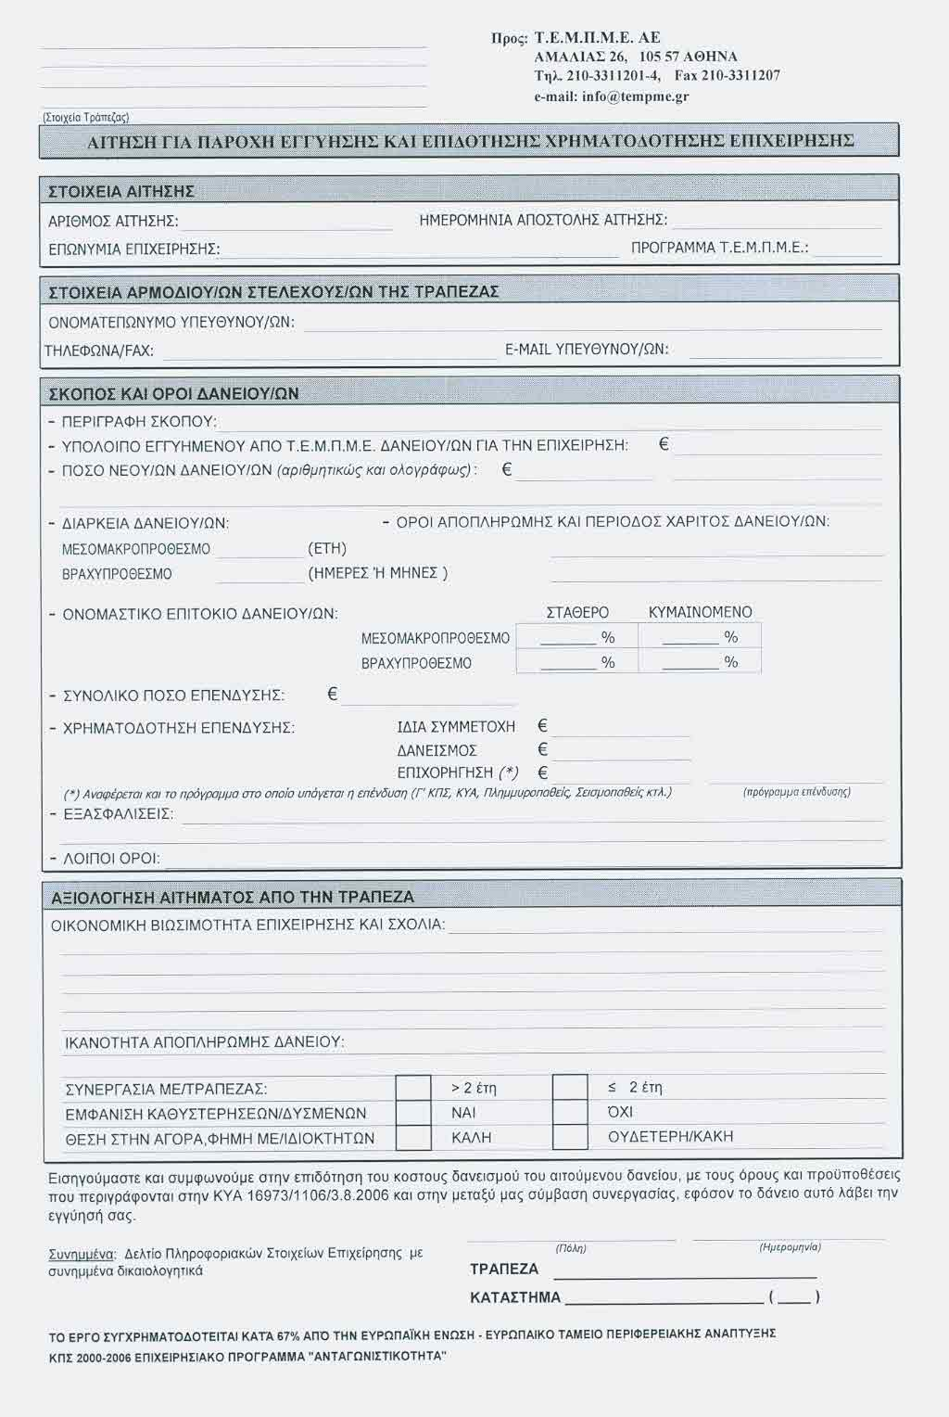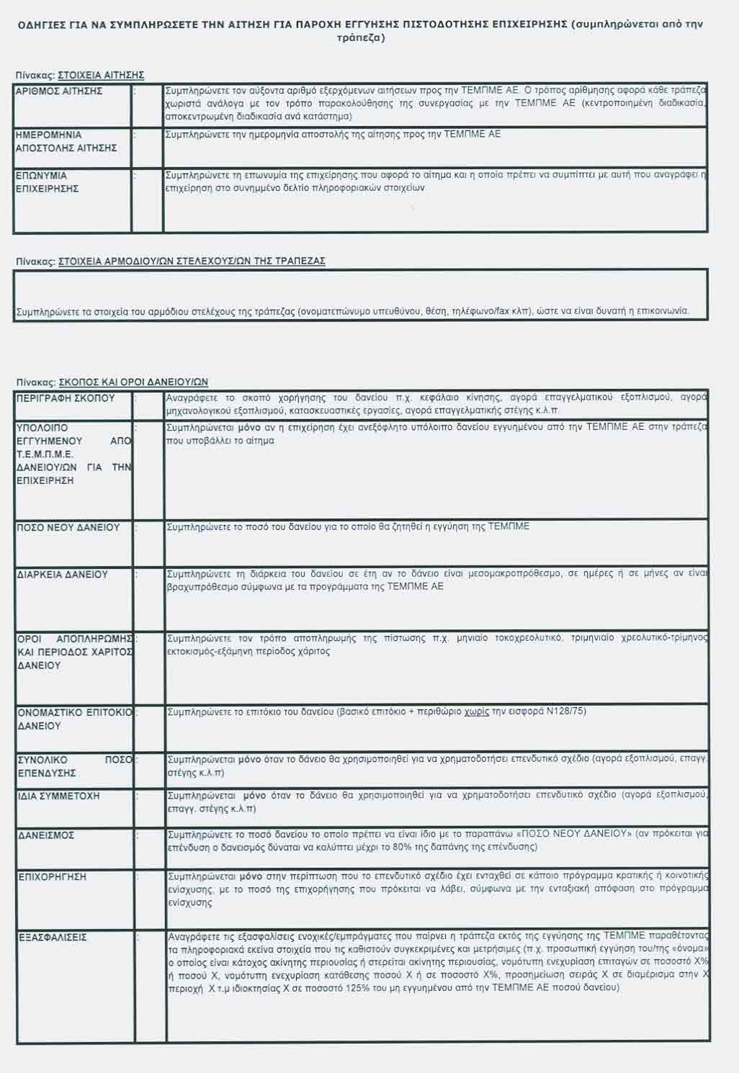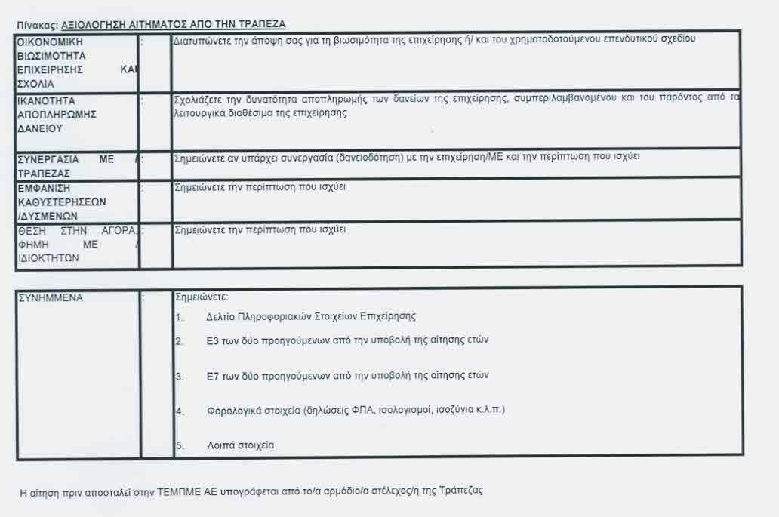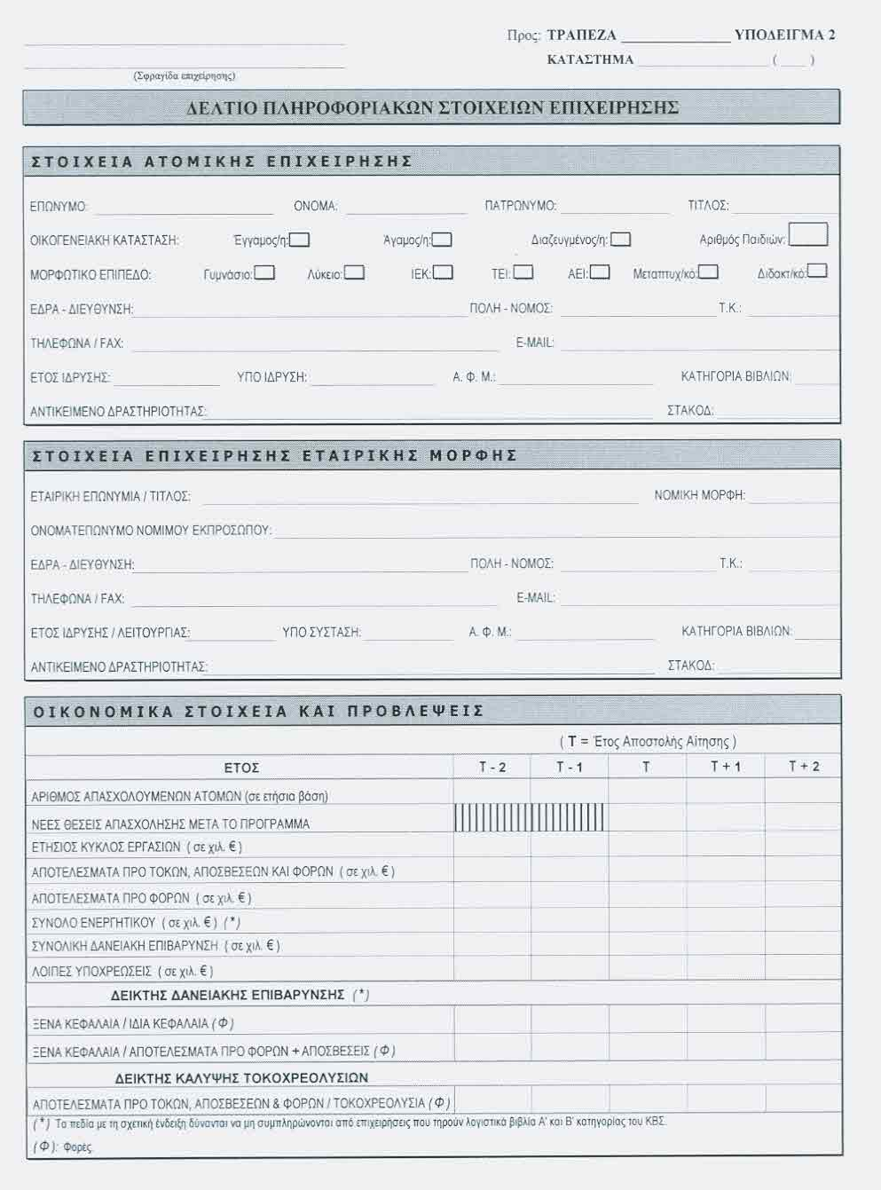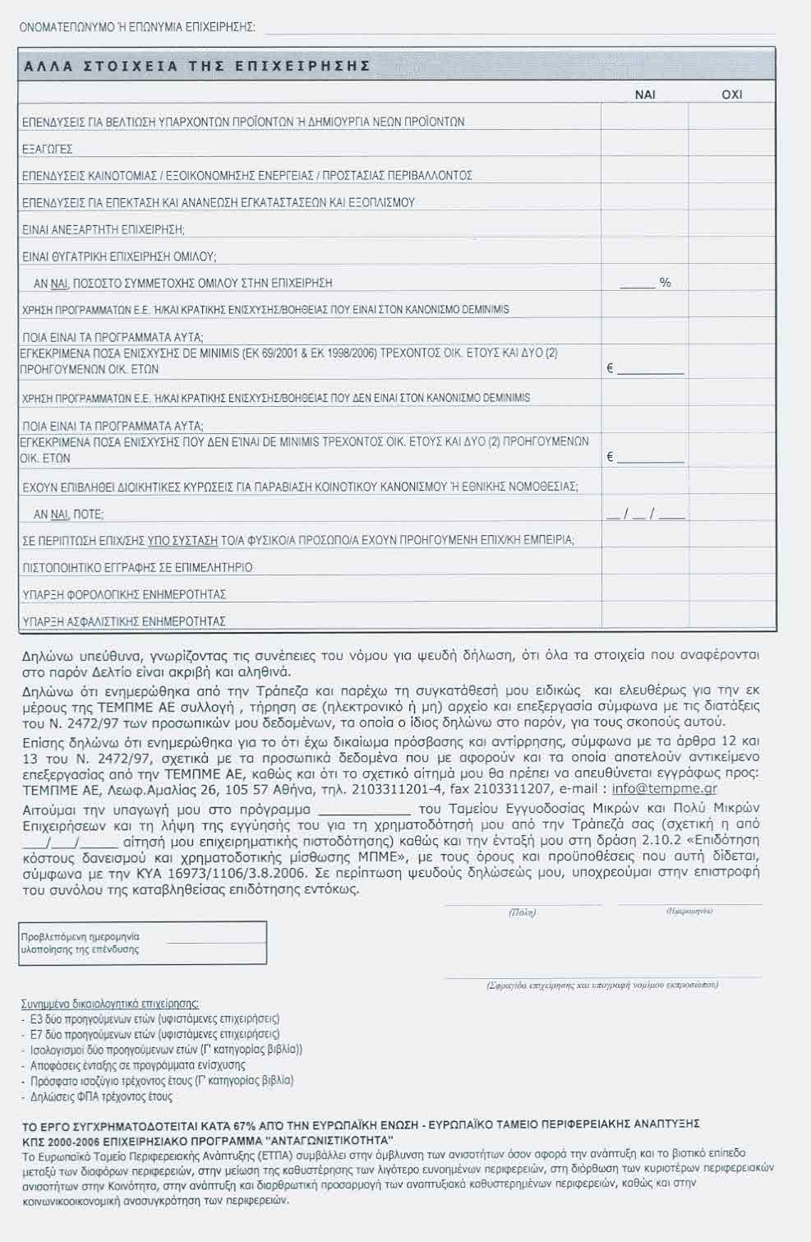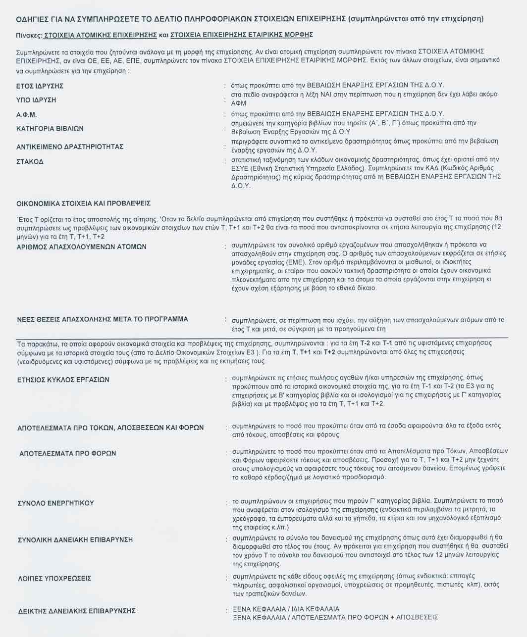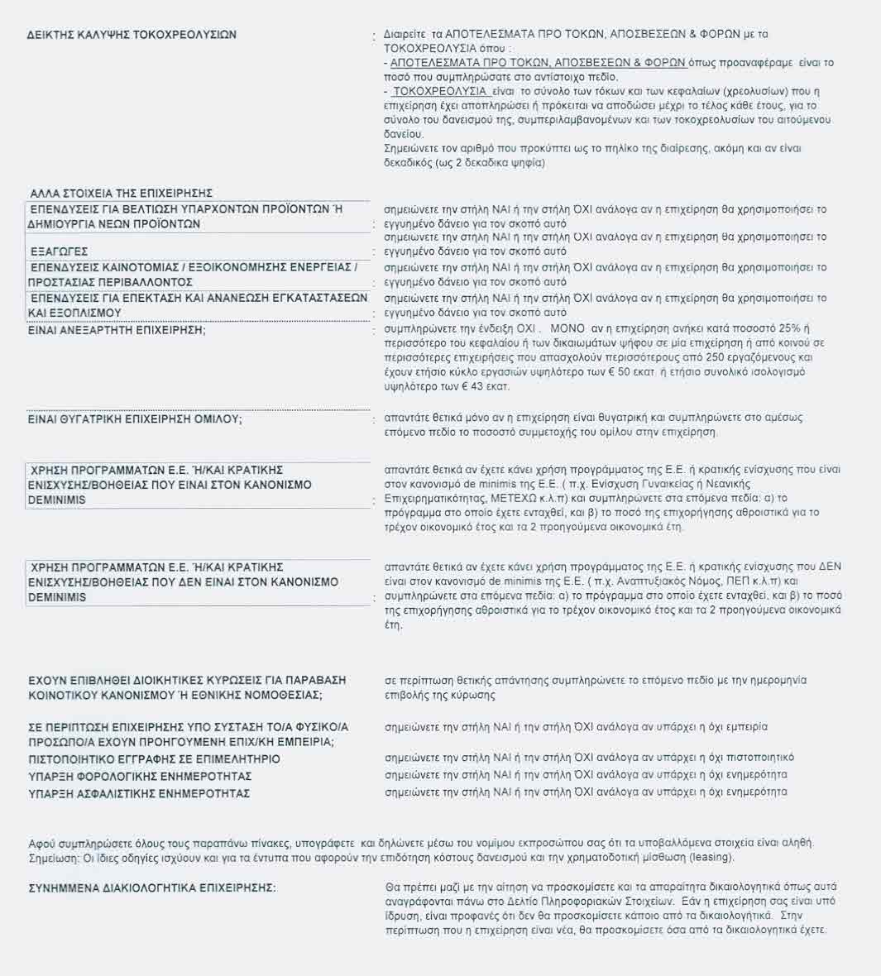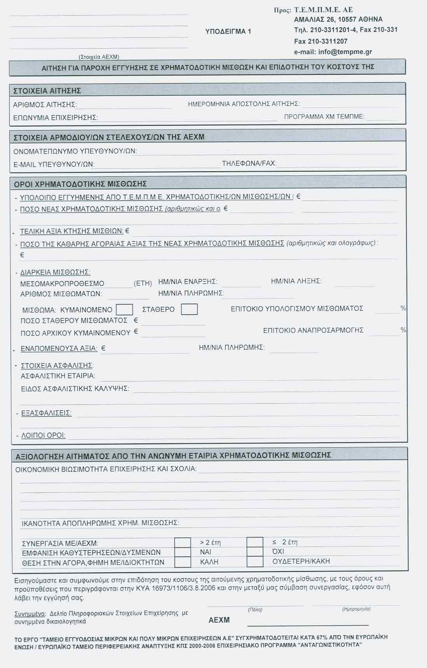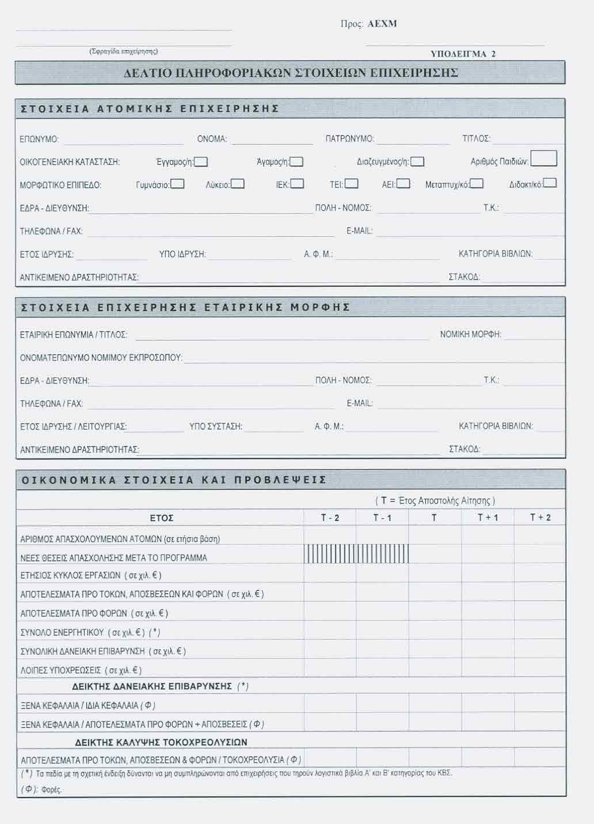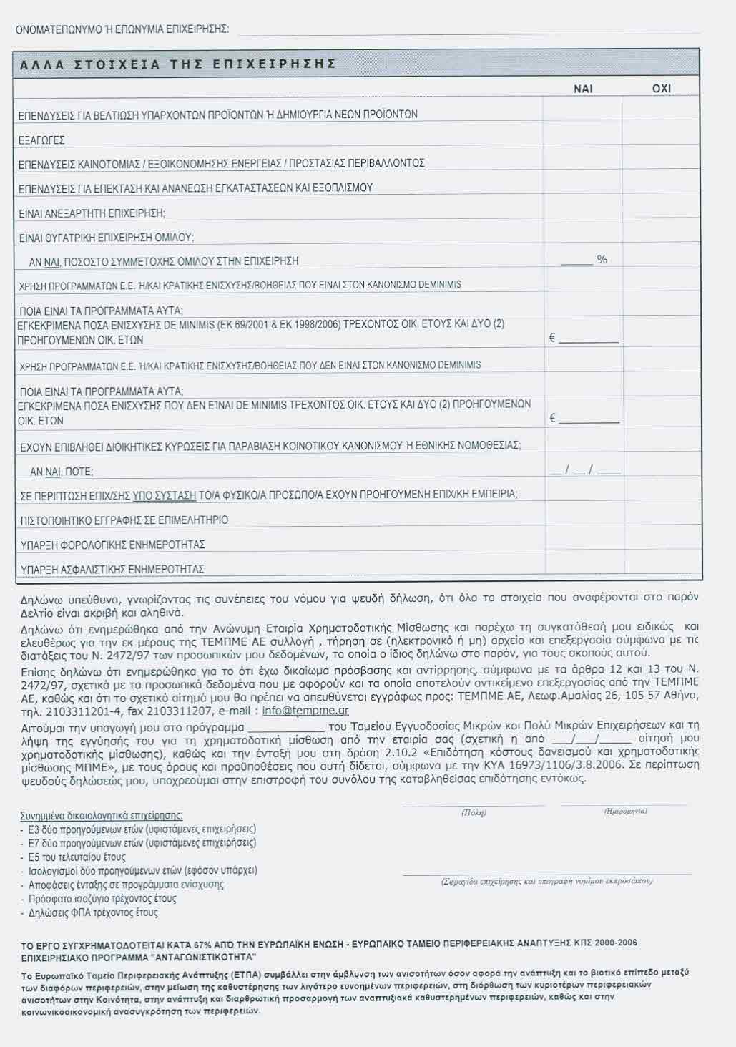

Αναλυτικά οι μη επιλέξιμες δραστηριότητες του τομέα γεωργίας, παρατίθενται στο ΠΑΡΑΡΤΗΜΑ IV του παρόντος.
το κόστος δανειοδότησης για την επιχείρηση αποτελείται από το δανειακό επιτόκιο και τα διάφορα έξοδα που το προσαυξάνουν όπως προμήθειες, κλπ
η περίοδος επιδότησης του κόστους δανεισμού, δεν μπορεί να υπερβαίνει τη διάρκεια της εγγύησης του δανείου (βλ. και παράγραφος 3, ανωτέρω).
βλ. Κεφάλαιο 11: «Συνεργασία ΤΕΜΠΜΕ Α.Ε. – Τραπεζών»
βλ. ΠΑΡΑΡΤΗΜΑ V: «Αίτηση για παροχή Εγγύησης και Επιδότησης Χρηματοδότησης της Επιχείρησης και Πληροφοριακό δελτίο Επιχείρησης»

